„ვ ა მ ტ კ ი ც ე ბ“
დადგენილი და დამტკიცებულია:
2019 წლის 03 იანვრის
სენატის სხდომაზე, ოქმი № 01;
გენერალური დირექტორის 2019 წლის 03 იანვრის ბრძანება N01

შპს ბათუმის უმაღლესი საზღვაო საინჟინრო
სასწავლებელი ანრის რექტორი
__________________________ა.დიასამიძე
03.01.2019 წ.
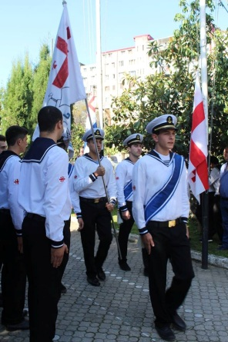
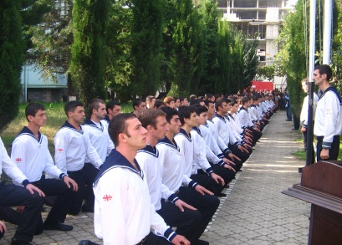
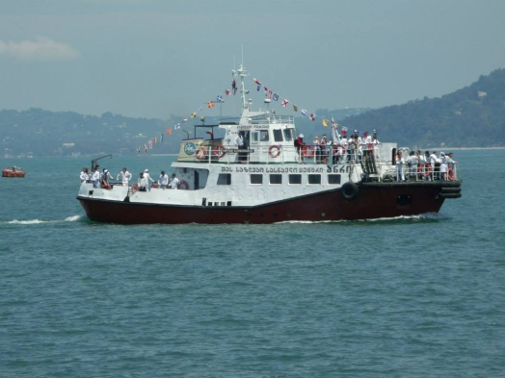
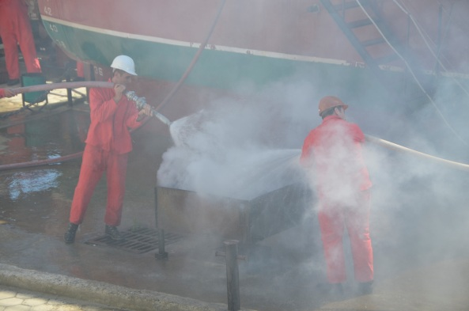
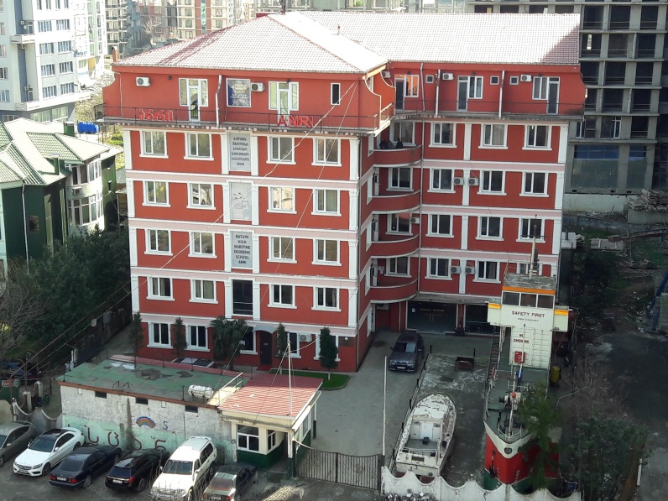
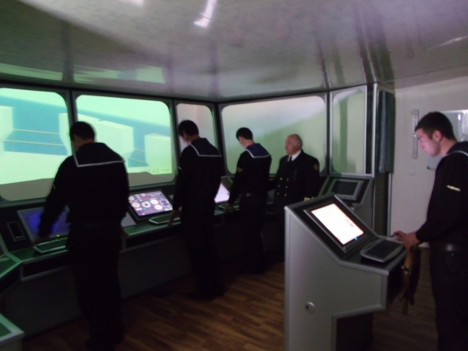
შეზღუდული პასუხიმგებლობის საზოგადოება „საზღვაო სასწავლო-საწვრთნელი ცენტრი“ დაარსდა 2000 წლის ივნისში, 2005 წლის აგვისტოში , სასწავლებელმა შეიცვალ სახელწოდება და დაფუძნდა, როგროც შპს „საზღვაო სასწავლო ცენტრი ანრი“, ხოლო 2014 წლის 01 ივლისიდან მას ეწოდება შპს ბათუმის უმაღლესი საზღვაო საინჟინრო სასწავლებელი ანრი (შპს ბუსსს ანრი).
შპს ბუსსს ანრი ახორციელებს უმაღლეს და პროფესიულ საგანამანათლებლო პროგრამებს, ასევე აწარმოებს მეზღვაურების მომზადება/გადამზადება, სერტიფიცირებას.
შპს ბუსსს ანრი სერტიფიცირებულია საერთაშორისო ხარისხის სისტემის ISO 9001:2015 შესაბამისად.

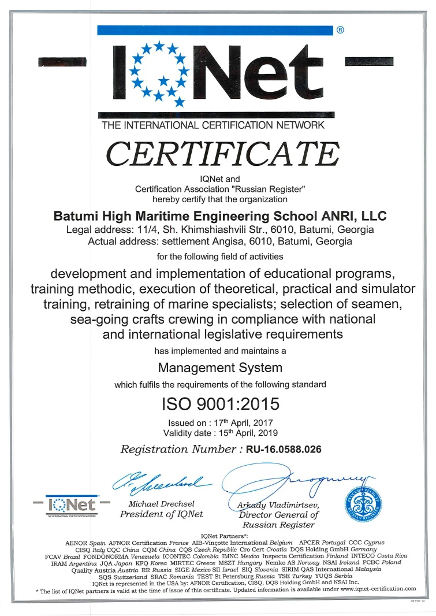
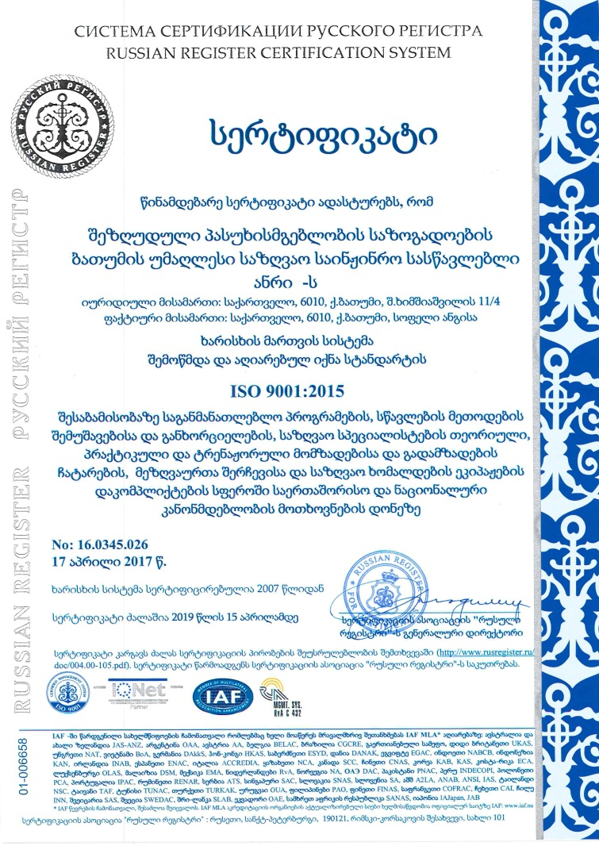
სასწავლებელი არის არაერთი ნაციონალური და საერთშორისო ორგანიზაციის წევრი, მათ შორის საქართველოს კერძო კოლეჯების ასოციაცია; აარის ლოჯისტიკის, ტრანსპორტისა და გადამზიდავთა ასოციაცია; ევროკავშირი-საქართველოს ბიზნეს საბჭო; უშიშროებისა და გადარჩენის წვრთნების (მომზადების) საერთასორისო ასოციაცია; გლობალური საზღვაო განათლება და მომზადების ასოციაცია, შავი ზღვისპირეთის საზღვაო სასწავლებლების ასოციაცია.
2010 წლის 01 აპრილიდან საქართველოს განათლებისა და მეცნიერების მინისტრის ბრძანება №248 საფუძველზე ჩვენს შპს ბუსსს ანრის მიეცა უმაღლესი საგანმანათლებლო საქმიანობის ლიცენზია, პროფესიული უმაღლესი და საბაკალავრო უმაღლესი საგანმანათლებლო პროგრამის განსახორციელებლად სპეციალობებზე:
- უმაღლეს (ბაკალავრიატი) საგანმანათლებლო პროგრამაზე სპეციალობით - საზღვაოსნო მეცნიერებები:
- საზღვაო ნავიგაცია
- გემის მექანიკა
სწავლის ხანგრძლივობა შეადგენს 4 წელს.
- პროფესიულ საგანმანათლებლო პროგრამის III საფეხურზე სპეციალობებით:
- გემბანის რიგითი მეზღვაური (მატროსი);
- სამანქანე განყოფილების რიგითი მეზღვაური (მოტორისტი)
სწავლის ხანგრძლივობა შეადგენს 1 წელს.
2012 წლის სექტემბრიდან გვაქვს უფლება ვაწარმოოთ უცხო ქვეყნების სტუდენტების ინგლისურ და რუსულ ენაზე სწავლება პროფესიულ საგანმანათლებლო პროგრამის III საფეხურზე, სპეციალობებით:
- გემბანის რიგითი მეზღვაური (მატროსი);
- სამანქანე განყოფილების რიგითი მეზღვაური (მოტორისტი)
2018 წლის სექტემბრიდან გვაქვს უფლება განვახორციელოთ III საფეხურის პროფესიული მოდულური პროგრამები სპეციალობებით:
- საგემბანე განყოფილების ექსპლუატაცია;
- გემის სამანქანე განყოფილების ექსპლუატაცია.
სწავლის ხანგრძლივობა შეადგენს 1,5 წელს.

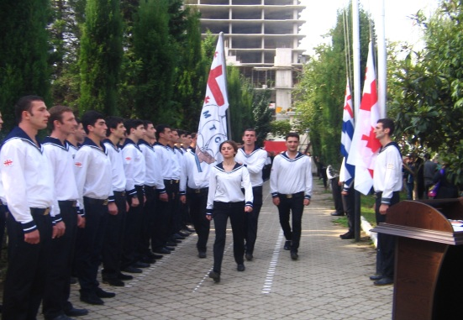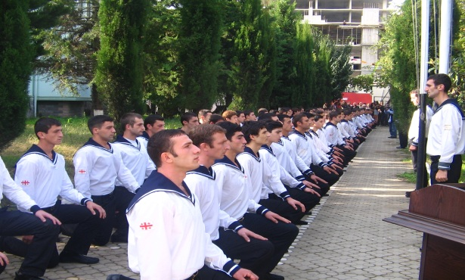
საზღვაო სასწავლებელი განათლების ხარისხის უზრუნველსაყოფად სარგებლობს ორი მთავარი პრინციპით: სტანდარტთან შესაბამისობა და მომხმარებლის არსებული და მოსალოდნელი მოთხოვნების დაკმაყოფილება. ხელმძღვანელობს რა დემოკრატიისა და ჰუმანიზმის პრინციპებით, განათლებისა და დასაქმების სფეროში წარმატების მისაღწევად იგი მიზანმიმართულია ჩამოყალიბდეს სწავლებასა და დასაქმებაზე ორიენტირებულ, ხელმისაწვდომ უმაღლეს სასწავლებლად, რომელიც თანამშრომლობს საზოგადოების ყველა დაინტერესებულ პირთან; ამავდროულად უზრუნველყოფს სწავლების ხარისხის მუდმივ გაუმჯობესებას, სამოქალაქო ღირებულებების განვითარებასა და დასაქმებულობის მაღალ მაჩვენებლებს;
საერთაშორისო ბაზრის მოთხოვნების შესაბამისად ამზადებს მაღალკვალიფიცირებულ კადრებს, რომელთაც ექნებათ პროფესიული პრობლემების იდენტიფიცირებისა და გადაჭრის, პიროვნული პოტენციალის რეალიზებისა და კომუნიკაციის უნარ-ჩვევები, საერთაშორისო საზღვაო კონვენციის STCW სტანდარტების მოთხოვნების შესაბამისად და მაღალი ეთიკური ნორმები, რაც უზრუნველყოფს მათ კონკურენტუნარიანობას შრომის შიდა და საერთაშორისო ბაზარზე.
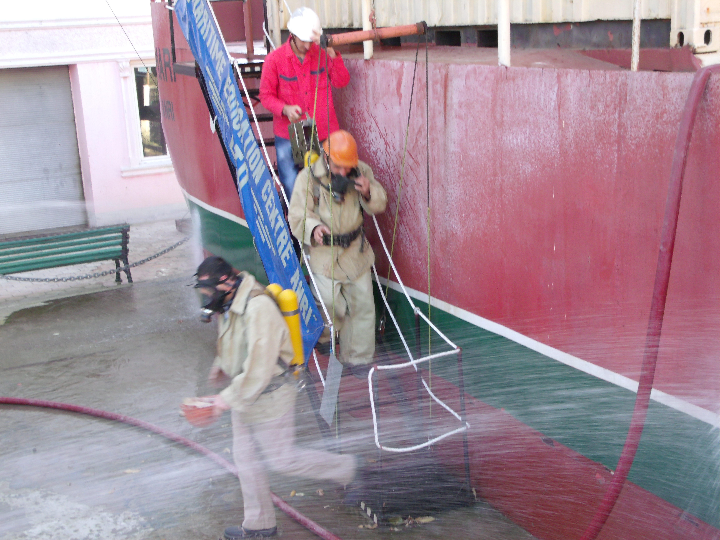
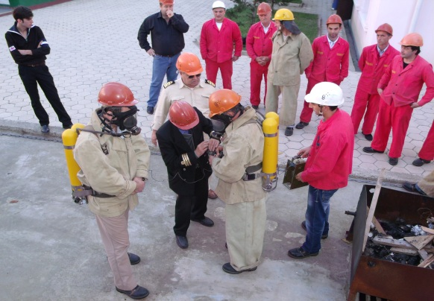
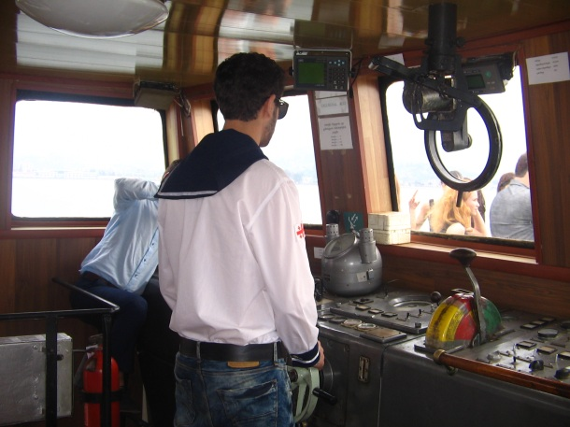
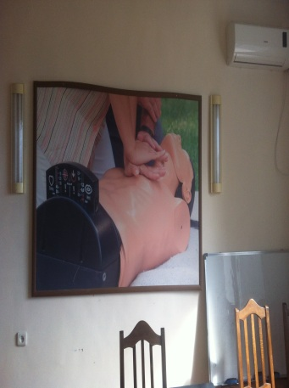
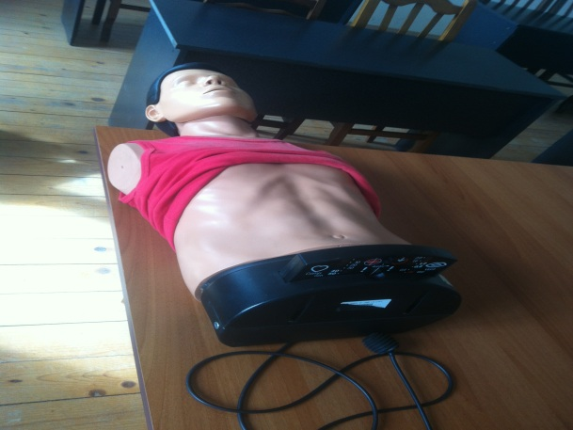
სპეციალური მოთხოვნები

რადგანაც საქართველო წარმოადგენს საერთაშორისო საზღვაო ორგანიზაციის (IMO) წევრ ქვეყანას, IMO-ს მიერ აღიარებული ნორმატიული დოკუმენტები და საერთაშორისო საზღვაო კონვენცია „მეზღვაურთა მომზადების, დიპლომირებისა და ვახტის გაწევის სტანდარტების შესახებ“ (STCW) სასწავლებლის ფუნქციონირების ძირითდი საკანონმდებლო ბაზაა. სწორედ ეს კანონები განსაზღვრავენ სტუდენტებისადმი წაყენებულ სპეციალურ მოთხოვნებს.
- სპეციალური მოთხოვნები რეგულირდება საქართველოს კანონმდებლობითა და საერთაშორისო საზღვაო ორგანიზაციის შემდეგი ნორმატიული დოკუმენტებით:
- საქართველოს შრომის, ჯანმრთელობისა და სოციალური დაცვის მინისტრის 2007 წლის 11 ივლისის ბრძანება N 215/ნ;
- საქართველოს კანონი „მეზღვაურთა განათლებისა და სერტიფიცირების შესახებ“;
- International Convention on Standards of Training, Certification and Watchkeeping for Seafarers, Regulation I/9; section B-I/9; Table B-I/9-1.

სწავლისა და სტუდენტური ცხოვრებისათვის აუცილებელი
დამხმარე პირობები
სწავლება ორგანიზებულია უახლესი ტრენაჟორული და კომპიუტერული ტექნიკის ბაზაზე დაფუძნებული კომბინირებული მეთოდების გამოყენებაზე. ძირითადი აქცენტი გადატანილია სტუდენტთა პრაქტიკული უნარების განვითარებაზე.
სწავლის პერიოდში სტუდენტებისთვის ხელმისაწვდომია:
- საკონფერენციო დარბაზი;
- საერთო საცხოვრებელი;
- კვების ბლოკი;
- სამედიცინო მომსახურება;
- სპორტული დარბაზი ტრენაჟერებითა და სახვა სპორტაქსესუარებით;
- სწრაფმავალი სამაშველო კატარღა და სამაშველო ნავი (სპეციალური ტრენირებისათვის);
- სასწავლო გემი „კაპიტანი ო.ჩახვაძე“- სასწავლო-საცურაო პრაქტიკის გასავლელად
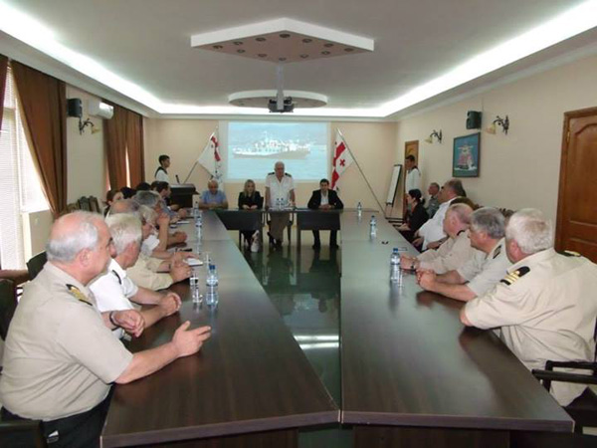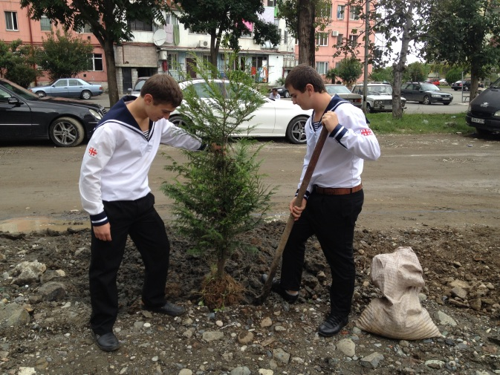

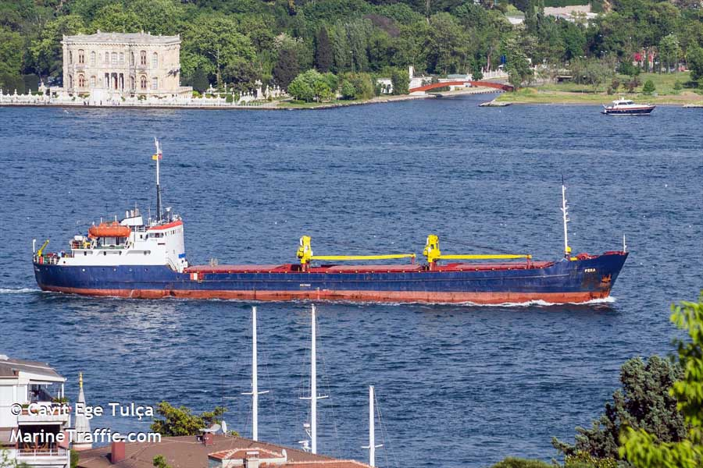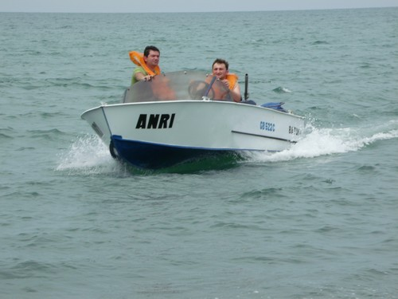

დამატებითი მოთხოვნა - სავახტე მორიგეობა
იმისათვის, რომ პირველ საცურაო პრაქტიკაზე გაგზავნილმა სტუდენტმა თავი არ იგრძნოს უცხო გარემოში, შეიძინოს ვახტაზე დგომის/მორიგეობის სპეციალური უნარ-ჩვევები და გაუადვილდეს პროფესიული მუშაობა (4 საათიან ვახტაზე დგომა), მათთვის ხმელეთზე ტარდება სპეციალური სავალდებულო სასწავლო ტრენინგი - გამსვლელ პუნქტზე სავახტე მორიგეობა. მორიგეობის წესები, უფლებები, ვალდებულებები და მოვალეობები გაწერილია შესაბამის ნორმატიულ დოკუმენტებში, ინსტრუქციებში და ა.შ., მას ეცნობა სტუდენტების შემადგენლობა, მოკლე ინსტრუქცია გამოკრულია სათანადო ადგილას.

თითოეული საგანმანათლებლო პროგრამა
შეესაბამება დაწესებულების მისიას
სასწავლებლის მისიაა საზოგადოების უზრუნველყოფა ინტელექტუალური და კვალიფიციური, მაღალი ზნეობრივი და მორალური ფასეულობების მქონე ადამიანური რესურსებით, რაც ხელს შეუწყობს დემოკრატიული საზოგადოების მშენებლობას, ქვეყნის ეკონომიკურ განვითარებას და მის წარმატებულ საერთაშორისო ინტეგრაციას.
ყველა საქმიანობა ხორციელდება სასწავლებელში არსებული სხვადსხვა სტრუქტურული ერთეულების მიერ. მათგან ძირითად განმახორცილებელ ორგანოს წარმოადგენს საზღვაო საინჟინრო ფაკულტეტი, ხარისხის განვითარებისა და უზრუნველყოფის სამსახური და წვრთნისა და სერტიფიცირების ცენტრი და სასწავლო განყოფილება.

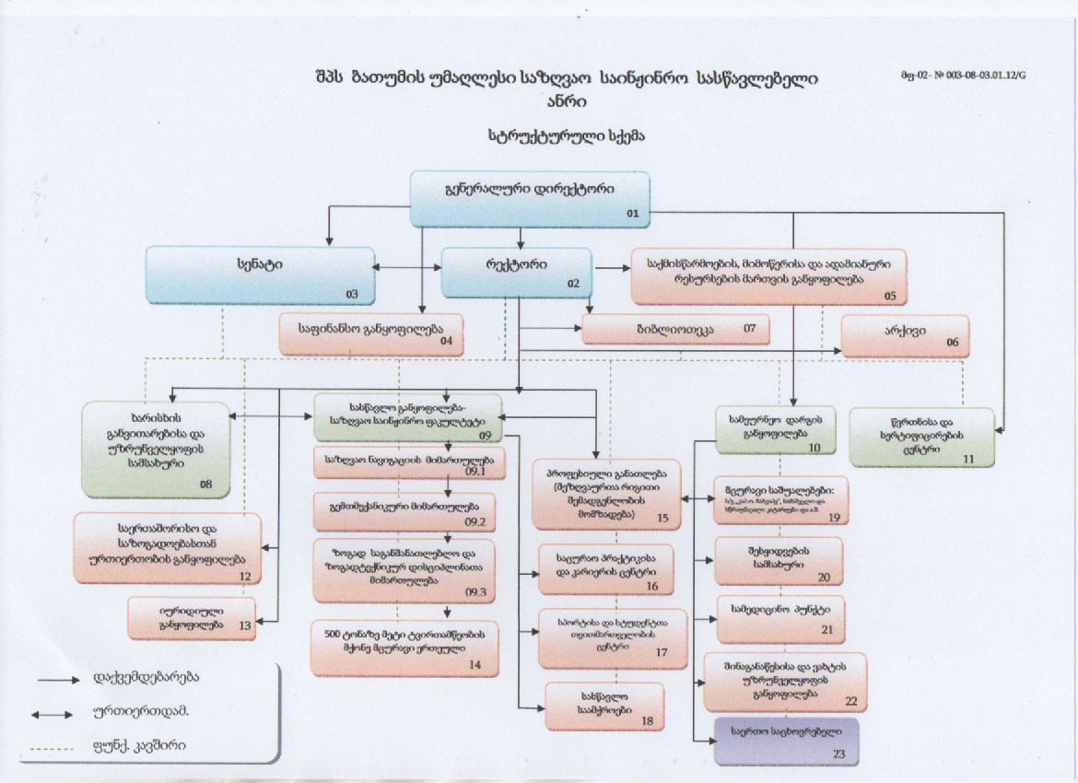

საზღვაო საინჟინრო ფაკულტეტი
(სასწავლო განყოფილება)

საბაკალავრო პროგრამები
საზღვაო საინჟინრო ფაკულტეტზე მზადდებიან კადრები საზღვაო სავაჭრო გემების ეკიპაჟებში მართვის, ექსპლუატაციისა და რიგითი პასუხისმგებლობის დონის თანამდებობების დასაკავებლად.
ექსპლუატაციისა და მართვის პასუხისმგებლობის დონეებიის მეზღვაურების მომზადება ხორციელდება შემდეგი საბაკალავრო საგანმანათლებლო პროგრამებით:
- საზღვაო ნავიგაცია;
- გემის მექანიკა.

მიმართულებათშორისი დარგების განაწილება მიმართულებების მიხედვით
მიმართულება | მიმართულებათაშორისი დარგები ან სპეციალობები (საკვალიფიკაციო ჩარჩოს მიხედვით)
საზღვაო ინჟინრია | 0419 - გემის მექანიკა
საზღვაოსნო მეცნიერებები | 1110 - საზღვაო ნავიგაცია
პროფესიული სპეციალიზაცია | 111001 - გემბანის რიგითი მეზღვაური  111002 - სამანქანე განყოფილების რიგითი მეზღვაური
პროფესიული მოდულური სპეციალიზაცია | 111054 - საგემბანე განყოფილების ექსპლუატაცია  111055 - გემის სამანქანე განყოფილების ექსპლუატაცია

ბაკალავრიატის საგანმანათლებლო პროგრამებზე ჩასარიცხავად აბიტურიენტმა უნდა ჩააბაროს ოთხი გამოცდა. საკონკურსო რანჟირების სქემას აქვს შემდეგი სახე:
- საგანთა ჩამონათვალი:
1) ქართული ენა;
2) ზოგადი უნარები;
3) უცხო ენა;
4) მათემატიკა (ან გეოგრაფია, ან ისტორია).
- კოეფიციენტების განაწილება: 1-7 -2- 2;
- საგანთა პრიორიტეტი: ზოგადი უნარები, მათემატიკა (გეოგრაფია/ისტორია), ქართული ენა, უცხო ენა;
- სტუდენტთა ჩარიცხვა სასურველ საგანმანათლებლო პროგრამაზე განხორციელდება განაცხადის შესაბამისად;
- ბაკალავრიატის საგანმანათლებლო პროგრამებზე ჩარიცხვა ხორციელდება სრული საშუალო განათლების საფუძველზე.
- უცხო ქვეყნის მოქალაქეთა ჩარიცხვა ხორციელდება მთავრობათაშორისი ხელშეკრულებების და “უმაღლესი განათლების შესახებ“ საქართველოს კანონის საფუძველზე.

ბაკალავრიატის საგანმანათლებლო პროგრამის დასრულების შემდეგ კურსდამთავრებულს ენიჭება:
- საზღვაოსნო მეცნიერების ბაკალავრის აკადემიური ხარისხი;
- ინჟინერიის ბაკალავრი საზღვაო ინჟინერიში.
ბაკალავრიატის საგანმანათლებლო პროგრამის მოცულობა არის 240 ECTS კრედიტი, რომელიც მოითხოვს სწავლების 4 წლიან ხანგრძლივობას (საცურაო პრაქტიკის ჩათვლით).
ამ საფეხურის წარმატებულ კურსდამთავრებულს საშუალება ეძლევა სწავლა გააგრძელოს აკადემიური განათლების შემდეგ საფეხურზე - მაგისტრატურაში.

საბაკალავრო პროგრამებზე სტუდენტის სწავლის შედეგების შეფასების წესი
სწავლის შედეგების შეფასება ხორციელდება განათლებისა და მეცნიერების მინისტრის 2016 წლის 29 იანვრის №07/ნ ბრძანებისა და შიდა ნორმატიული დოკუმენტის „შუალედური და დასკვნითი გამოცდების ჩატარების წესის“ საფუძველზე.
- სტუდენტის ცოდნის შეფასება ყოველ მოდულში ხორციელდება 100 ქულიანი სისტემით;
- სემესტრის განმავლობაში სტუდენტს ენიჭება არანაკლებ ორი შუასემესტრული შეფასებება (შუასემესტრული გამოცდისა და მასწავლებლის რეიტინგული შეფასებების სახით), სემესტრის ბოლოს მან უნდა ჩააბაროს სემესტრის დასკვნითი/ფინალური გამოცდა;
- შუასემესტრული შეფასებების მეთოდი დამოკიდებულია მოდულის სპეციფიკაზე და განმარტებულია მოდულის სილაბუსში;
- შუასემესტრული შეფასებების ჯამური წილი საბოლოო სემესტრულ შეფასებაში შეადგენს 60%-ს (მაქსიმუმ 60 ქულა);
- სემესტრის ბოლოს ტარდება დასკვნითი/ფინალური გამოცდა წერითი, ან/და ზეპირი სახით, რომლის წილი საბოლოო სემესტრულ შეფასებაში შეადგენს 40%-ს (მაქსიმუმ 40 ქულა);
- სტუდენტის სემესტრული შეფასება კონკრეტულ მოდულში ჩაითვლება დადებითად, თუ მისი სემესტრული ჯამური შეფასება იქნება არანაკლებ 51 ქულისა;
- თუ მოდული ორსემესტრიანია, მოდულის საბოლოო შეფასება და კატეგორიის მინიჭება მოხდება სემესტრული შეფასებების კომბინაციით, თითოეული სემესტრის წვლილი საბოლოო შეფასებაში იქნება თანაბარი ე.ი. 50%;
- ორსემესტრიან მოდულში დადებითი საბოლოო შეფასების მისაღებად აუცილებელია, რომ სტუდენტის ორივე სემესტრული შეფასება იყოს დადებითი;
- სტუდენტზე კრედიტის მინიჭება ხდება მხოლოდ დადებითი შეფასების შემთხვევაში;
- საგანმანათლებლო პროგრამის კომპონენტში, FX-ის მიღების შემთხვევეაში სასწავლო განყოფილება ვალდებულია დანიშნოს დასკვნითი გამოცდის შედეგების გამოცხადებიდან არანაკლებ 5 დღეში;
- დამატებით გამოცდაზე მიღებული შეფასების გათვალისწინებით საგანმანათლებლო კომპონენტის საბოლოო შეფასებაში 0-50ქულის მიღების შემთხვევაში, სტუდენტს უფორმდება F-0 ქულა და იგი ვალდებულია განმეორებით გაიაროს შესაბამისი საგანმანათლებლო კომპონენტი.

საბაკალავრო პროგრამებზე სწავლების საფასური საქართველოს მოქალაქეებისათვის შეადგენს 2200 ლარს.

სტუდენტის ცოდნის შეფასების სქემას
აქვს შემდეგი სახე:

91-100 | ფრიადი | A
81-90 | ძალიან კარგი | B
71-80 | კარგი | C
61-70 | საშუალო | D
51-60 | დამაკმაყოფილებელი | E
41-50 | არადამაკმაყოფილებელი | Fx | სტუდენტს ეძლევა დასკვნითი გამოცდის ერთხელ გადაბარების უფლება
0-40 | ჩაიჭრა | F | სტუდენტმა კრედიტის მისაღებად თავიდან უნდა გაიაროს მოდული

საბაკალავრო პროგრამები:

I
პროგრამის დასახელება: საზღვაო ნავიგაცია

მისანიჭებელი კვალიფიკაცია: საზღვაოსნო მეცნიერების ბაკალავრი

პროგრამის მოცულობა: 240 კრედიტი

პროგრამაზე დაშვების წინაპირობა: სტუდენტის ჩარიცხვა ხორციელდება ერთიანი ეროვნული გამოცდების შედეგების საფუძველზე 4 გამოცდის ჩაბარების შემთხვევაში(სავალდებულო 3 და არჩევითი 1 დისციპლინა); სტუდენტები, რომელთაც სურვილი აქვთ სწავლა გააგრძელონ ბათუმის უმაღლეს საზღვაო საინჟინრო სასწავლებელ ანრიში, ვალდებულნი იქნებიან გაიარონ სპეციალური სამედიცინო შემოწმება იმ სამედიცინო ცენტრებში, რომელთაც აქვთ საზღვაო ტრანსპორტის სააგენტოს სათანადო აღიარება; სტუდენტობის პერიოდში ისინი ვალდებულნი იქნებიან ატარონ სასწავლებელში მიღებული მეზღვაურის უნიფორმა და შეასრულონ შინაგანაწესით განსაზღვრული მორიგეობა (ვახტაზე დგომა) სასწავლებლის ტერიტორიასა და სასწავლო–საცურაო გემ „კაპიტანი ო.ჩახვაძე“-ზე.

საგანმანათლებლო პროგრამის მიზანი და ამოცანები: წინამდებარე საბაკალავრო საგანმანათლებლო პროგრამის მიზანია მოამზადოს მეზღვაურთა სამეთაურო შემადგენლობის (მართვის პასუხისმგებლობის დონე) სპეციალისტი საზღვაოსნო მეცნიერების ბაკალავრის კვალიფიკაციით, სპეციალობაში – საზღვაო ნავიგაცია, რომელსაც ექნება: საფუძვლიანი თეორიული და პრაქტიკული მომზადება სანავიგაციო მეცნიერების დარგში; მომზადება საერთაშორისო საზღვაო კანონმდებლობის სფეროში; თეორიული და პრაქტიკული მომზადება საზღვაო სატრანსპორტო დარგის ეკონომიკისა და მართვის სფეროში; კრიტიკული აზროვნებისა და პრობლემების ანალიზის უნარ-ჩვევები; გემის კაპიტნის სავახტო თანაშემწის თანამდებობის დაკავებისათვის საკმარისი უნარ-ჩვევები; საკმარისი კომპეტენცია მაგისტრატურაში სწავლის გაგრძელებისათვის.

სწავლის შედეგები:
ცოდნა და  გაცნობიერება | იცის: ნავიგაციის ძირითადი ცნებები, ზღვაში მიმართულებისა და განვლილი მანძილის განსაზღვრის მეთოდები, საზღვაო რუქები და კარტოგრაფიული პროექციები; გემის გარემომცველი სივრცის, ატმოსფეროსა და ზღვის გარემოს ფიზიკური და ქიმიური თვისებები; ცნებები საზღვაო ლოციიდან, ნავიგაციური საშუალებების კლასიფიკაცია; საზღვაო სიგნალები და სასიგნალო სადგურები; სფერული და საზღვაო ასტრონომიის საფუძვლები, ძირითადი თანავარსკვლავედები და ის ვარსკვლავები, რომლების გამოიყენება გემის ადგილმდებარეობის დასადგენად; გემის უსაფრთხო მართვის საფუძვლები; საზღვაო სიგნალიზაცია; ნავიგაციური ვახტის ორგანიზება; გემების დაბმისა და დგომის ოპერაციები; სატვირთო და სამგზავრო ოპერაციები ზღვაში; გემების ბუქსირება ზღვაში და მეჩეჩიდან მოხსნის წესები; მოქმედებები ავარიულ სიტუაციებში; ძირითადი საერთაშორისო საზღვაო კონვენციები და მათი მოთხოვნები; გემის სამაშველო საშუალებათა სახეები და მათი მახასიათებლები; გემის ეკიპაჟის მოქმედების წესები სხვადასხვა საგანგებო სიტუაციებისა და გემის კორპუსის წყალგაუმტარობის დარღვევისას; ხანძრის თეორია და მასთან ბრძოლის წესები; საზღვაო ნაოსნობის უსაფრთხოების უზრუნველყოფის წესები; ჰიდრომეტეოროლოგიური მოვლენების (ღრუბელი, ნისლი, ღელვა, ციკლონი და სხვა) კლასიფიკაცია, მათი ზეგავლენა გემის მართვაზე; ზღვის მდგომარეობისა და ამინდის რუქების სიმბოლიკა, ამინდის ცვალებადობის ნიშნები; სინოპტიკური რუქების წაკითხვა; ფაქსიმილური რუქებით ზღვის მდგომარეობისა და ამინდის მოკლევადიანი პროგნოზის შედგენა, ამინდზე დაკვირვებების კოდირება საერთაშორისო მეტეოკოდით.
ცოდნის პრაქტიკაში  გამოყენების უნარი | შეუძლია: თანამედროვე სატრანსპორტო გემების კონსტრუქციებისა და მოწყობილობების ტექნიკური უზრუნველყოფა; გემის მდგრადობის, ცურვადობის, მართვადობის, სვლის უნარიანობის თეორიული საფუძვლები და მათი პრაქტიკული გამოყენება ექსპლუატაციის დროს; გემთწამყვანობის ტექნიკური საშუალებების მომსახურება და ექსპლუატაცია; ფლოტის მუშაობის მართვა და მისი კომერციული ექსპლუატაცია; ტვირთის უსაფრთხო და დაცული გადაზიდვის ტექნოლოგია საერთაშორისო და ნაციონალური ნორმების გამოყენებით; საზღვაო ტრანსპორტზე კომერციული და ეკონომიკური საქმიანობის დაგეგმვა და მართვა; ატმოსფეროში, ზღვაში და ოკეანეში მიმდინარე ჰიდრომეტეოროლოგიურ მოვლენებზე დაკვირვება, შედეგების სწორი ინტერპრეტაცია ამინდის ფაქტიური და მოსალოდნელი ცვლილებების გათვალისწინებით; ციური მნათობებისა და ვარსკლავების საშუალებით გემის ადგილმდებარეობისა და კომპასის შესწორების განსაზღვრა, საზღვაო ასტრონომიული ხელსაწყოებით (სექსტანი, ვარსკვლავური გლობუსი და დროის გამზომები) მუშაობა, მათი საშუალებით ნავიგაციური ვარსკვლავებისა და მზის პოზიციების დადგენა; სტანდარტული ჰიდრომეტეოროლოგიური დაკვირვებების წარმოება, პირველადი სამედიცინო დახმარების აღმოჩენა, ზღვაზე დახმარების გაწევა; დინებების გათვალისწინება ნაოსნობაში, ნავიგაციური მზადება ცურვისათვის, საზღვაო ჰიდროგრაფიის ელემენტები; გემის რადიო- და ელქტრო-ნავიგაციური, რადიოლოკაციური და ნავიგაციური ავტომატიზირებული სისტემების გამოყე-ნება; ნავიგაცია ყინულში და შტორმულ პირობებში; ინგლისურენოვანი ცურვის ნავიგაციური ლიტერატურის გამოყენება.
დასკვნის გაკეთების  უნარი | შეუძლია: გემის ადგილმდებარეობის განსაზღვრა, კომპასის შესწორება ასტრონომიული მეთოდების გამოყენებით; მათემატიკური გამოთვლების ჩატარება სანავიგაციო და სატვირთო ოპერაციების შესრულებისას; გემის მართვა ნაოსნობის სხვადასხვა პირობებში გემის გზის აღრიცხვა; ვიზუალური მეთოდებით და რადიოპელენგებით გემის ადგილის განსაზღვრა; ნავიგაციაში ჰიპერბოლური და თანამგზავრული რადიონავიგაციური, რადიოლოკაციური და ელექტრონულ კარტოგრაფიული სისტემების გამოყენება; განსაკუთრებულ შემთხვევებში ცურვა და გემის ადგილის განსაზღვრა, ოკეანეში ოპტიმალური მარშრუტით ცურვა; ტვირთის ჩატვირთვა-გადმოტვირთვის პროცესის დაგეგმვა და მართვა; თანამედროვე პროგრამული უზრუნველყოფის გამოყენება სატვირთო ოპერაციების შესრულებისას; ტვირთის უსაფრთხო გადატანის ნორმების უზრუნველყოფა; სატრანსპორტო ოპერაციების კომერციული და ეკონომიკური ეფექტურობის განსაზღვრა; გემის დატვირთვის დაგეგმვა; გემის სვლაზე ფიზიკური გარემოს გავლენის სწორი გაგება და მოვლენების მეცნიერული ახსნა.
კომუნიკაციის უნარი | შეუძლია: გემების რადიო- და ელექტრონავიგაციური, რადიოლოკაციური, ავტომატური რადიოლოკაცი-ური და ნავიგაციური ავტომატიზირებული სისტემების გამოყენება, მათი ექსპლუატაცია; მიწისპირა და თანამგზავრული საზღვაო რადიოკავშირის სისტემების ფუნქციონირების პრინციპების პრაქტიკული გამოყენება, მუშაობის რეჟიმების გამოყენება და ექსპლუატაცია; საერთაშორისო საზღვაო რადიოკავშირის რეგლამენტი ინგლისური ენის გამოყენებით ზღვაზე ნაოსნობის უსაფრთხოების, გადარჩენისა და ძიების უზრუნველსაყოფად; საზღვაო ინგლისური და რუსული ენები იმ მოცულობით, რაც აუცილებელია გემის კაპიტნის სავახტო თანაშემწის ფუნქციონალური მოვალეობების შესასრულებლად (საქმიანი მიმოწერა, საუბრის წარმოება რადიოტელეფონით, სატვირთო, საძიებო, და გადარჩენის ოპერაციებისას კონტაქტის დამყარება და სხვ.); ნაოსნობის უსაფრთხოების უზრუნველყოფა; ბრძოლა ხანძართან, წყალთან და ორთქლთან; ბრძოლა გემის სიცოცხლისუნარიანობისათვის; სამაშველო საშუალებების გამოყენება, ზღვაზე ძიებისა და გადარჩენის ოპერაციების ჩატარება; ნავიგაციური ინფორმაციის, რუქებისა და ელექტრონული რუქების გამოყენება, გემის ადგილმდებარეობის განსაზღვრა და მოძრაობის უწყვეტი კონტროლი; საზღვაო, მიწისპირა და კოსმოსური რადიოკავშირის სისტემების გამოყენება; კომუნიკაციის დამყარება გემის მულტინაციონალურ ეკიპაჟთან და სანაპირო სამსახურებთან ინგლისურ ენაზე.
სწავლის უნარი | იღრმავებს თეორიულ და პრაქტიკულ ცოდნას და გათვითცნობიერებული აქვს, რომ კარიერული წინსვლა შესაძლებელია მხოლოდ დარგის უახლესი მიღწევებისა და მართვის თანამედროვე პრინციპების ცოდნის საფუძველზე.
ღირებულებები | მეზღვაურის პროფესიული საქმიანობის თავისებურების განმსაზღვრელია პროფესიის მაღალი რისკ-ფაქტორი. გემი მეზღვაურისათვის წარმოადგენს ერთდროულად სამუშაო და საცხოვრებელ გარემოს. გამომდინარე აქედან ერთიანი გუნდის შეგრძნება, თვითდისციპლინა, კომუნიკაბელობა, პუნქტუალობა, პროფესიული და პირადი პასუხისმგებლობა ის ძირითადი ღირებულებებია, რომლებიც განსაზღვრავენ გემის, ეკიპაჟისა და ტვირთის უსაფრთხოებას.

II
პროგრამის დასახელება: გემის მექანიკა

მისანიჭებელი კვალიფიკაცია: ინჟინერიის ბაკალავრი საზღვაო ინჟინრიაში

პროგრამის მოცულობა: 240 კრედიტი

პროგრამაზე დაშვების წინაპირობა: სტუდენტის ჩარიცხვა ხორციელდება ერთიანი ეროვნული გამოცდების შედეგების საფუძველზე 4 გამოცდის ჩაბარების შემთხვევაში(სავალდებულო 3 და არჩევითი 1 დისციპლინა); სტუდენტები, რომელთაც სურვილი აქვთ სწავლა გააგრძელონ ბათუმის უმაღლეს საზღვაო საინჟინრო სასწავლებელ ანრიში, ვალდებულნი იქნებიან გაიარონ სპეციალური სამედიცინო შემოწმება იმ სამედიცინო ცენტრებში, რომელთაც აქვთ საზღვაო ტრანსპორტის სააგენტოს სათანადო აღიარება; სტუდენტობის პერიოდში ისინი ვალდებულნი იქნებიან ატარონ სასწავლებელში მიღებული მეზღვაურის უნიფორმა და შეასრულონ შინაგანაწესით განსაზღვრული მორიგეობა (ვახტაზე დგომა) სასწავლებლის ტერიტორიასა და სასწავლო–საცურაო გემ „კაპიტანი ო.ჩახვაძე“-ზე.

საგანმანათლებლო პროგრამის მიზანი და ამოცანები: წინამდებარე საბაკალავრო საგანმანათლებლო პროგრამის მიზანია მოამზადოს მეზღვაურთა სამეთაურო შემადგენლობის (მართვის პასუხისმგებლობის დონე) სპეციალისტი საზღვაოსნო მეცნიერებათა ბაკალავრის კვალიფიკაციით, სპეციალობაში – გემის მექნიკა, რომელსაც ექნება: საფუძვლიანი თეორიული და პრაქტიკული მომზადება გემის მექანიკოსის მეცნიერების დარგში; მომზადება საერთაშორისო საზღვაო კანონმდებლობის სფეროში; თეორიული და პრაქტიკული მომზადება საზღვაო სატრანსპორტო დარგის ეკონომიკისა და მართვის სფეროში; კრიტიკული აზროვნებისა და პრობლემების ანალიზის უნარ-ჩვევები; გემის სავახტო მექანიკოსის თანამდებობის დაკავებისათვის საკმარისი უნარ-ჩვევები;საკმარისი კომპეტენცია მაგისტრატურაში სწავლის გაგრძელებისათვის.

სწავლის შედეგები:
ცოდნა და  გაცნობიერება | იცის: გემის ძრავების კონსტრუქცია, მათი მუშაობის პრინციპი, თეორიული და მუშა ციკლები; ძრავის ძირითადი პარამეტრები, მათი კონტროლი და რეგულირება; ძრავის მუშაობის ეკონომიკური და ენერგეტიკული მახასიათებლები; გემის ენერგეტიკული დანადგარების შეზეთვის, გაგრილების, გაშვების, რევერსის და სხვა სისტემები; საწვავის მომზადების, წვის პროცესის, თბოგაცვლის, მეორადი რესურსების უტილიზაციის ხარისხის გაუმჯობესების მეთოდები; გემის მთავარი ძრავის ტექნიკური საშუალებებისა და დამხმარე სისტემების საიმედო ამუშავების, სამუშაო რეჟიმისა და მექანიზმების საერთო მდგომარეობის კონტროლის მეთოდები; სამანქანო სავალი ვახტის გაწევის ორგანიზაციის მეთოდები; გემის ტექნიკური მომსახურებისა და რემონტის ორგანიზაციის მეთოდები; რემონტის შემდეგ გემის ენერგეტიკული დანადგარების ტექნიკური დონის, გემის ხარისხის, ექსპლუატაციის ნორმების შეფასების მეთოდები; გემის ძირითადი და ავარიული ელექტროსადგურების ექსპლუატაციის წესები; გემის ენერგეტიკული დანადგარების საექსპლუატაციო მაჩვენებლების ნორმირებისა და კონტროლის მეთოდები; გემის ტექნიკური მდგომარეობის შეფასების მეთოდები; გემის ენერგეტიკული განადგარების ავტომატური კონტროლის, სიგნალიზაციისა და დაცვის სისტემები; საერთაშორისო საზღვაო კონვენციის საკანონმდებლო აქტები ნაოსნობის უსაფრთხოებისა და ზღვის გარემოს დაბინძურების თავიდან აცილების შესახებ; პირველადი სამედიცინო დახმარების აღმოჩენა, ზღვაზე დახმარების გაწევა; გემის ენერგეტიკული დანადგარების მუშაობაზე გარე ფაქტორების (რთული მეტეოპირობები, ძლიერი დინება, წყალმარჩხი ზონები და სხვა) გავლენის შეფასების მეთოდები; გემის პროპულსიური კომპლექსის მუშა პარამეტრების გადახრის მიზეზების განსაზღვრა და მისი მუშაობის ოპტიმალური რეჟიმების გაანგარიშება და დაყენება; ტექნიკური მომსახურების ორგანიზების მეთოდები; გემის ტექნიკური საშუალებებისა და ეკიპაჟის მუდმივი მზადყოფნის უზრუნველსაყოფად; ეკიპაჟის სწავლება ავარიული სიტუაციების განხილვით;საზღვაო ტრანსპორტის ეკონომიკა, ფლოტის მუშაობის მართვა და მისი კომერციული ექსპლუატაცია, ტვირთის უსაფრთხო და დაცული გადაზიდვის ტექნოლოგია საერთაშორისო და ნაციონალური ნორმების გამოყენებით, საზღვაო ტრანსპორტზე კომერციული და ეკონომიკური საქმიანობის დაგეგმვა და მართვა.
ცოდნის პრაქტიკაში  გამოყენების უნარი | შეუძლია: გემის სიცოცხლისუნარიანობის უზრუნველყოფასთან დაკავშირებული პრაქტიკული ამოცანების დამუშავება; საზღვაო ინგლისური და რუსული ენების გამოყენება იმ მოცულობით, რაც აუცილებელია საქმიანი წერილებისა და სარემონტო უწყისების შესადგენად; თანამედროვე სატრანსპორტო გემების კონსტრუქციებისა და მოწყობილობების ტექნიკური პოზიციების დადგენა; პირველადი სამედიცინო დახმარების აღმოჩენა, ზღვაზე დახმარების გაწევა.
დასკვნის გაკეთების  უნარი | შეუძლია: ზღვის წყლის სინჯის აღება და მისი პირველადი ანალიზის ჩატარება დაბინძურების ხარისხის შესამოწმებლად; ნახაზების, სქემების, გრაფიკების, ნომოგრამებისა და სხვა პროფესიული თვალსაზრისით მნიშვნელოვანი დიაგრამების წაკითხვა და გამოყენება; საპროექტო–საკონსტრუქტორო და ტექნოლოგიურ დოკუმენტაციასთან, ტექნიკურ ლიტერატურასთან, სამეცნიერო–ტექნიკურ ანგარიშებთან და სხვა საინფორმაციო მასალებთან მუშაობა (მათ შორის რუსულ და ინგლისურ ენებზე); გემისა და მისი ტექნიკური საშუალებების ქმედითუნარიანობისათვის ბრძოლის პირველადი ღონისძიებების შესრულება; გემის ენერგეტიკული დანადგარების ტექნიკური ექსპლუატაციისა და რემონტის შესრულება იმ მოცულობით, რაც საკმარისია სავახტო მექანიკოსის სამუშაო დიპლომის (სერტიფიკატის) მისაღებად; სამანქანო ვახტის ორგანიზება, გემის ენერგეტიკული დანადგარების მუშა პარამეტრებისა და მექანიზმების საერთო მდგომარეობის კონტროლი, დაზიანებების აღმოჩენა და აღმოფხვრა, მოქმედებები ექსტრემალურ პირობებში. მთავარი და დამხმარე მექანიზმების ექსპლუატაციის ორგანიზება და მისი ტექნიკური მომსახურება; გემის ენერგეტიკული განადგარების პროფილაქტიკური შემოწმება და რემონტი; ნაოსნობის უსაფრთხოების უზრუნველყოფა, გემის სიცოცხლისუნარიანობისათვის ბრძოლა, სამაშველო საშუალებების გამოყენება, ზღვაზე ძიებისა და გადარჩენის ოპერაციების ჩატარება; კომუნიკაციის დამყარება გემის მულტინაციონალურ ეკიპაჟთან ინგლისურ და რუსულ ენებზე; ადექვატური რეაგირება გემის მართვის დონის ოფიცრის მიერ მასზე გაცემულ ბრძანებებზე; ორგანიზება გაუწიოს სამანქანო განყოფილების ვახტას და სამანქანო განყოფილების რიგითი შემადგენლობის მუშაობას; პროფესიული საქმიანობის განხორციელებისას ინფორმაციული და საკომუნიკაციო ტექნოლოგიების გამოყენება; ავტომატიზირებული სისტემების მუშაობის საიმედოობის და ხარისხის შეფასება. ხარისხისა და საიმედოობის გაუმჯობესების ღონისძიებების დაგეგმვა; სამანქანე განყოფილებაში წარმოქმნილი საფრთხეების იდენტიფიცირება და პრევენციული ოპერაციების დაგეგმვა და ჩატარება მისი კომპეტენციის ფარგლებში; საწვავის ხარჯვის გაანგარიშება გემის მარშრუტისა და მთავარი ძრავის ეკონომიური რეჟიმების გათვალისწინებით;
კომუნიკაციის უნარი | შეუძლია: საქმიანი მიმოწერის წარმოება ნაოსნობის მარეგულირებელ სანაპირო და საზღვაო სამსახურებთან მისი კომპეტენციის ფარგლებში; დაგეგმოს და ორგანიზება გაუწიოს სამანქანე განყოფილების რიგითი შემადგენლობისა და კადეტების სწავლებას გემზე; ანგარიშების, წერილების, რადიოგრამების, ტელექსების, პრეტენზიების, საპროტესტო წერილების შედგენა.
სწავლის უნარი | იღრმავებს თეორიულ და პრაქტიკულ ცოდნას და გათვითცნობიერებული აქვს, რომ კარიერული წინსვლა შესაძლებელია მხოლოდ დარგის უახლესი მიღწევებისა და მართვის თანამედროვე პრინციპების ცოდნის საფუძველზე.
ღირებულებები | მეზღვაურის პროფესიული საქმიანობის თავისებურების განმსაზღვრელია პროფესიის მაღალი რისკ-ფაქტორი. გემი მეზღვაურისათვის წარმოადგენს ერთდროულად სამუშაო და საცხოვრებელ გარემოს. გამომდინარე აქედან ერთიანი გუნდის შეგრძნება, თვითდისციპლინა, კომუნიკაბელობა, პუნქტუალობა, პროფესიული და პირადი პასუხისმგებლობა ის ძირითადი ღირებულებებია, რომლებიც განსაზღვრავენ გემის, ეკიპაჟისა და ტვირთის უსაფრთხოებას.

პროფესიული საგანმანათლებლო პროგრამები
სასწავლებელი ახორციელებს:
- მე-III საფეხურის პროფესიულ საგანმანათლებლო პროგრამებს შემდეგი სპეციალობით:
- გემბანის რიგითი მეზღვაური – III საფეხური;
- სამანქანე განყოფილების რიგითი მეზღვაური – III საფეხური.

მისანიჭებელი კვალიფიკაცია:
- მე-III საფეხურის გემბანის რიგითი მეზღვაურის პროფერსიული კვალიფიკაცია;
- მე-III საფეხურის სამანქანე განყოფილების რიგითი მეზღვაურის პროფერსიული კვალიფიკაცია;
- მე-III საფეხურის ინგლისურენოვანი პროფესიულ საგანმანათლებლო პროგრამებს სპეციალობებითა და შესაბამისი კვალიფიკაციებით:
- Speciality: Deck Rating (Sailor) Ratings forming part of a navigational watch Exemined and Approved by Advisory Committee-Teaching Council at the Founders’ Council Minute
Professional Qualification: III-rd step professional qualification of Deck Rating (AB) Ratings forming part of a navigational watch
- Speciality: Engine Room Rating (motorman) Ratings forming part oa a watch in a manned engine-room Exemined and Approved by Advisory Committee-Teaching Council at the Founders’ Council Minute
Professional Qualification: III-rd step professional qualification of Engine Room Rating (motorman) Ratings forming part oa a watch in a manned engine-room.

- მე-III საფეხურის რუსულენოვანი პროფესიულ საგანმანათლებლო პროგრამებს სპეციალობებითა და შესაბამისი კვალიფიკაციებით:
- Рядовой моряк палубы (матрос).
- Рядовой моряк машинного отделения (моторист).
Профессиональная квалификация:
- Рядовой моряк палубы (матрос) III ступени;
- Рядового моряка машинного отделения (моториста) III ступени.
ზემოთ აღნიშნული პროფესიული საგანმანათლებლო პროგრამები ხორციელდება მილევად რეჟიმში.
- უმაღლესი საგანმანათლებლო დაწესებულებების ავტორიზაციის საბჭოს 2018 წლის 1 სექტემბრის №60 გადაწყვეტილების საფუძველზე მინიჭებული აქვს ულებამოსილება განახორციელოს მესამე საფეხურის პროფესიულ მოდულურ საგანმანათლებლო პროგრამებს შემდეგი სპეციალობით:
- საგემბანე განყოფილების ექსპლუატაცია - III საფეხური;
- გემის სამანქანე განყოფილების ექსპლუატაცია - III საფეხური.

პროფესიული განათლების III საფეხურის საგანმანათლებლო პროგრამებზე სტუდენტთა ჩარიცხვა შესაძლებელია განხორციელდეს გასაუბრების საფუძველზე (სასწავლებლის მიერ დადგენილი წესის მიხედვით) ზოგადი განათლების როგორც სრული, ასევე საბაზო საფეხურის დაძლევის საფუძველზე. თუ ჩარიცხვის მსურველთა რაოდენობა გადააჭარბებს ვაკანტური ადგილების რიცხვს, ჩარიცხვა განხორციელდება სენატის მიერ დადგენილი კონკურსის წესით.
სწავლების ხანგრძლივობა პროფესიულ საგანმანათლებლო პროგრამებზე შეადგენს 1 აკადემიურ წელიწადს (60 ECTS კრედიტს), რომელშიც შედის სასწავლო-საცურაო პრაქტიკა და სასერტიფიკაციო მომზადების გაცნობითი კურსი. კრედიტების განაწილება ხდება შემდეგნაირად: 40% - (40 კრედიტი) - თეორიული მომზადება; 60% - (60 კრედიტი) - სასწავლო-საცურაო პრაქტიკა;
სწავლების საფასური გემბანის/სამანქანე განყოფილების რიგითი მეზღვაურის III საფეხურის პროგრამაზე საქართველოს მოქალაქეებისათვის შეადგენს – 1500 ლარს.
სწავლების ხანგრძლივობა პროფესიულ მოდულურ საგანმანათლებლო პროგრამებზე შეადგენს 1,5 აკადემიურ წელიწადს:
ა) საგემბანე განყოფილების ექსპლუატაცია - 95 ECTS კრედიტს, ხოლო ვისაც არ უდასტურდება ქართული ენის კომპეტენცია - 110 ECTS კრედიტს, რომელშიც შედის სასწავლო-საცურაო პრაქტიკა და სასერტიფიკაციო მომზადების გაცნობითი კურსი. კრედიტების განაწილება ხდება შემდეგნაირად: 21% - (20 კრედიტი) - ზოგადი მოდულები, 37% - (35 კრედიტი) - თეორიული მომზადება; 42% - (40 კრედიტი) - სასწავლო-საცურაო პრაქტიკა;
ბ) გემის სამანქანე განყოფილების ექსპლუატაცია - 91 ECTS კრედიტს, ხოლო ვისაც არ უდასტურდება ქართული ენის კომპეტენცია - 106 ECTS კრედიტს, რომელშიც შედის სასწავლო-საცურაო პრაქტიკა და სასერტიფიკაციო მომზადების გაცნობითი კურსი. კრედიტების განაწილება ხდება შემდეგნაირად: 22% - (20 კრედიტი) - ზოგადი მოდულები, 34% - (31 კრედიტი) - თეორიული მომზადება; 44% - (40 კრედიტი) - სასწავლო-საცურაო პრაქტიკა;
სწავლების საფასური გემბანის/სამანქანე განყოფილების რიგითი მეზღვაურის III საფეხურის პროგრამაზე საქართველოს მოქალაქეებისათვის შეადგენს – 1500 ლარს.
სწავლების საფასური საგემბანე/გემის სამანქანე განყოფილების ექსპლუატაციის III საფეხურის პროგრამაზე საქართველოს მოქალაქეებისათვის შეადგენს – 2500 ლარს.

სწავლის შედეგები
სწავლის შედეგი არის განაცხადი იმის შესახებ, თუ რა უნდა იცოდეს (ცოდნა და გაცნობიერება), რისი გაკეთება უნდა შეეძლოს (ცოდნის პრაქტიკაში გამოყენების, დასკვნის, კომუნიკაციის და სწავლის უნარები) და რა ღირებულებები უნდა ჰქონდეს პირს პროგრამის დასრულების შემდეგ. სწავლის შედეგები შესაბამის საგანმანათლებლო პროგრამაში აღწერილია ზოგადი (ტრანსფერული) და დარგობრივი კომპეტენციებით, უმაღლესი განათლების კვალიფიკაციათა ჩარჩოს შესაბამისი საფეხურის აღმწერისა და კონკრეტული დარგობრივი მახასიათებლის შესაბამისად. სილაბუსში მიეთითება მხოლოდ ის კომპეტენციები, რომელთა გამომუშავებასაც მიზნად ისახავს შესაბამისი კომპონენტი.

პროფესიული სტუდენტის მიღწევების შეფასების წესი
სწავლის შედეგების შეფასება ხორციელდება განათლებისა და მეცნიერების მინისტრის 2010 წლის 10 დეკემბრის №121/ნ ბრძანებისა და შიდა ნორმატიული დოკუმენტის „შუალედური და დასკვნითი გამოცდების ჩატარების წესის“ საფუძველზე.
- სტუდენტის ცოდნის შეფასება ყოველ მოდულში ხორციელდება 100 ქულიანი სისტემით;
- სემესტრის განმავლობაში სტუდენტს ენიჭება არანაკლებ ორი შუასემესტრული შეფასებება (შუასემესტრული გამოცდისა და მასწავლებლის რეიტინგული შეფასებების სახით), სემესტრის ბოლოს მან უნდა ჩააბაროს სემესტრის დასკვნითი/ფინალური გამოცდა;
- შუასემესტრული შეფასებების მეთოდი დამოკიდებულია მოდულის სპეციფიკაზე და განმარტებულია მოდულის სილაბუსში;
- შუასემესტრული შეფასებების ჯამური წილი საბოლოო სემესტრულ შეფასებაში შეადგენს 60%-ს (მაქსიმუმ 60 ქულა);
- სემესტრის ბოლოს ტარდება დასკვნითი/ფინალური გამოცდა წერითი, ან/და ზეპირი სახით, რომლის წილი საბოლოო სემესტრულ შეფასებაში შეადგენს 40%-ს (მაქსიმუმ 40 ქულა);
- სტუდენტის სემესტრული შეფასება კონკრეტულ მოდულში ჩაითვლება დადებითად, თუ მისი სემესტრული ჯამური შეფასება იქნება არანაკლებ 51 ქულისა;
- თუ მოდული ორსემესტრიანია, მოდულის საბოლოო შეფასება და კატეგორიის მინიჭება მოხდება სემესტრული შეფასებების კომბინაციით, თითოეული სემესტრის წვლილი საბოლოო შეფასებაში იქნება თანაბარი ე.ი. 50%;
- ორსემესტრიან მოდულში დადებითი საბოლოო შეფასების მისაღებად აუცილებელია, რომ სტუდენტის ორივე სემესტრული შეფასება იყოს დადებითი;
- სტუდენტზე კრედიტის მინიჭება ხდება მხოლოდ დადებითი შეფასების შემთხვევაში;
პროფესიულ სტუდენტს უფლება აქვს, გავიდეს დამატებით გამოცდაზე დასკვნით გამოცდაზე უარყოფითი შეფასების მიღების შემთხვევაში, არანაკლებ 10 დღეში

სტუდენტის ცოდნის შეფასების სქემას
აქვს შემდეგი სახე:

91-100 | ფრიადი | A
81-90 | ძალიან კარგი | B
71-80 | კარგი | C
61-70 | საშუალო | D
51-60 | დამაკმაყოფილებელი | E
41-50 | არადამაკმაყოფილებელი | Fx | სტუდენტს ეძლევა დასკვნითი გამოცდის ერთხელ გადაბარების უფლება
0-40 | ჩაიჭრა | F | სტუდენტმა კრედიტის მისაღებად თავიდან უნდა გაიაროს მოდული

პროფესიული მოდულური საგანმანათლებლო პროგრამის სტუდენტთათვის კრედიტის მინიჭება ხორციელდება სწავლის შედეგის მიღწევის დადასტურების საფუძველზე.
სწავლის შედეგის მიღწევის დადასტურება შესაძლებელია:
ა) წინმსწრები ფორმალური განათლების ფარგლებში მიღწეული სწავლის შედეგების აღიარებით;
ბ) არაფორმალური განათლების გზით მიღწეული სწავლის შედეგების დადასტურება განათლების და მეცნიერების მინისტრის მიერ დადგენილი წესით;
გ) სწავლის შედეგების დადასტურება შეფასების გზით.
არსებობს განმავითარებელი და განმსაზღვრელი შეფასება.
განმავითარებელი შეფასება შესაძლოა განხორციელდეს როგორც ქულების, ასევე ჩათვლის პრინციპის გამოყენებით.
განმსაზღვრელი შეფასება ითვალისწინებს მხოლოდ ჩათვლის პრინციპებზე დაფუძნებული (კომპეტენციების დადასტურებაზე დაფუძნებული) სისტემის გამოყენებას და უშვებს შემდეგი ორი ტიპის შეფასებას:
ა) სწავლის შედეგი დადასტურდა;
ბ) სწავლის შედეგი ვერ დადასტურდა.
განმსაზღვრელი შეფასებისას უარყოფითი შედეგის მიღების შემთხვევაში პროფესიულ სტუდენტს უფლება აქვს პროგრამის დასრულებამდე მოითხოვოს სწავლის შედეგების მიღწევის დამატებითი შეფასება. შეფასების მეთოდი/მეთოდები მოცემულია მოდულებში.

გემბანის რიგითი მეზღვაურის მესამე საფეხურის
პროფესიული საგანმანათლებლო პროგრამა

პროფესიული განათლების საფეხური: მესამე

მისანიჭებელი კვალიფიკაცია: გემბანის რიგითი მეზღვაურის მესამე საფეხურის პროფესიული კვალიფიკაცია

პროგრამის მოცულობა: 60 კრედიტი

პროგრამაზე დაშვების წინაპირობა: მიღებული უნდა ჰქონდეს სრული ზოგადი განათლება, ან დაძლეული ჰქონდეს ზოგადი განათლების საბაზო საფეხური; საზღვაო ფლოტის გემებზე მუშაობის უფლების მოსაპოვებლად გაიაროს სპეციალური სამედიცინო შემოწმება (ფორმა # IV-100/ა) სამედიცინო ცენტრებში, რომელთაც აქვთ საზღვაო ტრანსპორტის სააგენტოს სათანადო აღიარება.

საგანმანათლებლო პროგრამის მიზანი: საერთაშორისო საზღვაო კონვენციისა და პროფესიული სტანდარტების შესაბამისად მოამზადოს გემბანის მეზღვაურის მესამე საფეხურის პროფესიული კვალიფიკაციის მქონე პირი, რომელსაც შეუძლია 500 და მეტი სრული ტევადობის საზღვაო გემზე დაიკავოს ამ კვალიფიკაციის შესაბამისი თანამდებობა.

სწავლის შედეგი:
ცოდნა და გაცნობიერება | იცის: ზოგადი ცნებები გემის აგებულებისა და გემის სანაოსნო თვისებების შესახებ; რანჰოუტისა და ტაკელაჟის მოწყობილობები; გემის საჭის, სატვირთო, ღუზის, მისაბმელი და ბუქსიების მოწყობილობების დანიშნულება, აგებულება, გამოყენება და ტექნიკური მომსახურება; გარე კორპუსის ნაწილის მომზადება ნაოსნობისათვის; გემის საღებავების ძირითადი ტიპები და მათი გამოყენების წესები; გემბანის ტექნიკური საშუალებების დანიშნულება, აგებულება, გამოყენება და ტექნიკური მომსახურება; ამწე-სატვირთო მექანიზმების ექსპლუატაციის წესები; ნავიგაციის ძირითადი ტერმინები, ცნებები და განმარტებები; საჭის მართვის ბრძანებები და მათი დანიშნულებები, მათ შორის ინგლისურ ენაზე; მოვალეობები დაკავშირებული დაკვირვების წარმოებასთან, მათ შორის ხმოვან სიგნალზე, შუქნიშანზე ან სხვა ობიექტზე წარმოებულ მიმართულებაზე გრადუსებში და მეოთხედებში; სანავიგაციო ვახტის გაწევის წესები; უსაფრთხოების ტექნიკის მოთხოვნები გემბანზე სამუშაოდ; თავისი მოვალეობები გემის სიცოცხლისუნარიანობის უზრუნველსაყოფად (ავარიული სიტუაციის, ხანძრის შემთხვევებში). ავარიული სიგნალიზაციის სისტემები; ტვირთის მიღების, ჩაბარების, განათავსების და დამაგრების წესები; განგაშის ტიპების ჩამონათვალი; განგაშის სიგნალები. განრიგი განგაშის პირობებში; მარკირების სახეები გემბანზე; ზღვის გარემოს დაბინძურების პრევენციული ღონისძიებების ძირითადი მოთხოვნები; უსაფრთხო ვახტის გაწევის ნორმები.
ცოდნის პრაქტიკაში გამოყენება | შეუძლია: გემის სამუშაოების შესრულება, მათ შორის: სადურგლო, სამღებრო, სატაკელაჟო სამუშაოები. კორპუსისა და ლითონის ნაკეთობათა გამწმენდი სამუშაოები; სანავიგაციო და სადგომი ვახტის წარმოება, ვიზუალური და სმენითი დაკვირვების გაწევა ვახტაზე; გემის ვახტის გაწევის წესების დაცვა; საჭის მოწყობილობისა და კურსის მაჩვენებელის კონტროლი. გიროკომპასისა და მაგნიტური კომპასის გამოყენება საჭის მართვის დროს. ავტომატურიდან ხელით მართვაზე გადასვლის ბრძანების შემთხვევაში და პირიქით; განახორციელოს გემის მიბმის ოპერაციები; განახორციელოს საჭის, სატვირთო და ბუქსირების საშუალებების ტექნიკური ექსპლუატაცია; განახორციელოს ჩატვირთვა გადმოტვირთვის პროცედურები: მოამზადოს სათავსოები, სატვირთო ტრიუმები და გემბანი ტვირთის განსათავსებლად; მიიღოს, ჩაიბაროს, განათავსოს და დაამაგროს ტვირთი. გაწმინდოს ტრიუმები და გაასუფთაოს გემბანი გადმოტვირთვის ოპერაციის შემდეგ; უზრუნველყოს ნაოსნობის უსაფრთხოება. უზრუნველყოს სატრანსპორტო უსაფრთხოების სათანადო დონე, გამოიყენოს ყველა საშუალება გემის სიცოცხლისუნარიანობის შესანარჩუნებლად, მათ შორის: ისარგებლოს ხანძარსაწინა–აღმდეგო საშუალებებით; ჩაუშვას, ამოწიოს და მართოს სამაშველო კანჯო; ისარგებლოს ინდივიდუალური სამაშველო საშუალებებით და სხვა; იმოქმედოს განგაშის სიგნალების შესაბამისად, შეძლოს პირველადი სამედიცინო დახმარება გაწევა; განგაშის სიგნალების გამოყენება გადარჩენისა და ძიების ოპერაციების დროს, მათ შორის: პიროტექნიკური საშუალებები, თანამგზავრული ავარიული რადიო ბუები და ტრანსპონდერები; განგაშის მცდარი სიგნალების თავიდან აცილება. მოქმედებები მცდარი განგაშის სიგნალის გაშვების შემთხვევაში; თავისი კომპეტენციების ფარგლებში იმოქმედოს გარემოს დაცვის მოთხოვნებიდან გამომდინარე.
დასკვნის გაკეთების უნარი | შეუძლია საჭის მოწყობილობის, კურსის მაჩვენებელის კონტროლისა და ვიზუალური დაკვირვების შედეგად გაკეთებული დასკვნის საფუძველზე მოახდინოს პრობლემის იდენტიფიცირება და კაპიტნის სავახტო თანაშემწის ინფორმირება.
კომუნიკაციის უნარი | აქვს გუნდური მუშაობის უნარი და შეუძლია განახორციელოს ეფექტური სამუშაო ურთიერთობები ვახტის გაწევის დროს. სამეთაურო შემადგენლობის პირის მიერ გაცემულ ბრძანებებზე ასრულებს ადექვატურ მოქმედებას თავისი კომპეტენციის ფარგლებში; შეუძლია პროფესიულ საქმიანობასთან დაკავშირებული ინფორმაციული და საკომუნიკაციო ტექნოლოგიების, გემის შიდა კავშირისა და ავარიული სიგნალიზაციის ეფექტურად გამოყენება; აქვსსტანდარტული ინგლისური ფრა–ზების ცოდნა ფუნქციონალური მოვალეობების შესრულებისთვის აუცილებელი მოცულობით.
სწავლის უნარი | კვალიფიკაციის მაღალი დონის შესანარჩუნებლად აცნობიერებს გადამზადების კურსების აუცილებლობას და შემდგომი პროფესიული ზრდის საჭიროებას.
ღირებულებები | მეზღვაურის პროფესიული საქმიანობის თავისებურების განმსაზღვრელია პროფესიის მაღალი რისკ-ფაქტორი. გემი მეზღვაურისათვის წარმოადგენს ერთდროულად სამუშაო და საცხოვრებელ გარემოს. გამომდინარე აქედან ერთიანი გუნდის შეგრძნება, თვითდისციპლინა, კომუნიკაბელობა, პუნქტუალობა, პროფესიული და პირადი პასუხისმგებლობა ის ძირითადი ღირებულებებია, რომლებიც განსაზღვრავენ გემის, ეკიპაჟისა და ტვირთის უსაფრთხოებას.

სამანქანე განყოფილების რიგითი მეზღვაურის მესამე საფეხურის
პროფესიული საგანმანათლებლო პროგრამა

პროფესიული განათლების საფეხური: მესამე

მისანიჭებელი კვალიფიკაცია: სამანქანე განყოფილების რიგითი მეზღვაურის მესამე საფეხურის პროფესიული კვალიფიკაცია

პროგრამის მოცულობა: 60 კრედიტი

პროგრამაზე დაშვების წინაპირობა: მიღებული უნდა ჰქონდეს სრული ზოგადი განათლება, ან დაძლეული ჰქონდეს ზოგადი განათლების საბაზო საფეხური; საზღვაო ფლოტის გემებზე მუშაობის უფლების მოსაპოვებლად გაიაროს სპეციალური სამედიცინო შემოწმება (ფორმა # IV-100/ა) სამედიცინო ცენტრებში, რომელთაც აქვთ საზღვაო ტრანსპორტის სააგენტოს სათანადო აღიარება.

საგანმანათლებლო პროგრამის მიზანი: საერთაშორისო საზღვაო კონვენციისა და პროფესიული სტანდარტების შესაბამისად მოამზადოს გემბანის მეზღვაურის მესამე საფეხურის პროფესიული კვალიფიკაციის მქონე პირი, რომელსაც შეუძლია 500 და მეტი სრული ტევადობის საზღვაო გემზე დაიკავოს ამ კვალიფიკაციის შესაბამისი თანამდებობა.

სწავლის შედეგი:
ცოდნა და გაცნობიერება | იცის: ზოგადი ცნებები გემის აგებულებისა და გემის სანაოსნო თვისებების შესახებ; ზოგადი ცნებები გემის შიგაწვის ძრავებში მიმდინარე პროცესების შესახებ. ძრავების აგებულება, მათი მოქმედების პრინციპები, მომსახურე სისტემები; გემის ქვაბების უსაფრთხო ექსპლუატაციის წესები; გემის სისტემებისა და მექანიზმების ავარიულ-გამაფრთხილებელი სიგნალიზაცია; გემის შიგაწვის ძრავების ექსპლუატაციის წესები; ვახტის გაწევის წესები სამანქანე განყოფილებაში; მთავარი ძრავის, დამხმარე დიზელ გენერატორის და დამხმარე მექანიზმების გაუმართავი მუშაობის ნიშნები და მიზეზები; გემის ტუმბოების, კომპრესორების, სეპარატორების და საჭის მანქანის აგებულება და მომსახურე სისტემები; ენერგეტიკული დანადგარების მუშაობის ძირითადი საექსპლუატაციო მაჩვენებლები; გემის მექანიზმების, სისტემების და მოწყობილობების ექსპლუატაციისა და რემონტის ძირითადი მასალები; გემის მილგაყვანილობების მარკირება და დანიშნულება; უსაფრთხოების ტექნიკის მოთხოვნები სამანქანე განყოფილებაში სამუშაოდ; მოვალეობები გემის სიცოცხლისუნარიანობის უზრუნველსაყოფად (ავარიული სიტუაციის, ხანძრის შემთხვევებში). ავარიული სიგნალიზაციის სისტემები სამანქანე განყოფილებაში; ავარიული აღურვილობის გამოყენება და მოქმედებები ავარიული სიტუაციების შემთხვევაში; ნარჩენების უტილიზაციის ნებადართული წესები; ზღვის გარემოს დაბინძურების პრევენციული ღონისძიებების ძირითადი მოთხოვნები;
ცოდნის პრაქტიკაში გამოყენება | შეუძლია: გაწიოს ვახტა სამანქანე განყოფილებაში; მოამზადოს მუშა პროცესისათვის ენერგეტიკული დანადგარების მომსახურე სისტემები; განახორციელოს სამანქანე განყოფილების ელექტრომოწყობილობების მომსახურება; შეასრულოს აუცილებელი მოქმედებები განგაშის ყველა სახეობის ადექვატურად, სიცოცხლის უსაფრთხოების მოთხოვნებიდან გამომდინარე, მათ შორის: ისარგებლოს ხანძარსაწინააღმდეგო საშუალებებით; ჩაუშვას, ამოწიოს და მართოს სამაშველო კანჯო; ისარგებლოს ინდივიდუალური სამაშველო საშუალებებით და სხვ; თავისი კომპეტენციების ფარგლებში: გემის გადარჩენის ტექნიკური საშუალებების, ავარიული, ხანძერსაწინააღმდეგო და სამაშველო ინვენტარის გამოყენება; იმოქმედოს გარემოს დაცვის მოთხოვნებიდან გამომდინარე.
დასკვნის გაკეთების უნარი | საკონტროლო-გამზომი ხელსაწყოების ჩვენებების, ვიზუალური და სმენითი დაკვირვების შედეგად გაკეთებული დასკვნის საფუძველზე მოახდინოს პრობლემის იდენტიფიცირება და სავახტო მექანიკოსის ინფორმირება.
კომუნიკაციის უნარი | აქვს გუნდური მუშაობის უნარი და ამყარებს ეფექტურ სამუშაო ურთიერთობებს კოლეგებთან, ხელმძღვანელობასთან; აქვს სტანდარტული ინგლისური ფრაზების ცოდნა ფუნქციონალური მოვალეობების შესრულებისთვის აუცილებელი მოცულობით; ვახტის გაწევის პროცესში, ფუნქციონალური მოვალეობების შესრულების დროს ადექვატურად აღიქვამს ბრძანებებს და შესწევს უნარი გასცეს მოტივირებული და დასაბუთებული პასუხი.
სწავლის უნარი | კვალიფიკაციის მაღალი დონის შესანარჩუნებლად აცნობიერებს გადამზადების კურსების აუცილებლობას და შემდგომი პროფესიული ზრდის საჭიროებას.
ღირებულებები | მეზღვაურის პროფესიული საქმიანობის თავისებურების განმსაზღვრელია პროფესიის მაღალი რისკ-ფაქტორი. გემი მეზღვაურისათვის წარმოადგენს ერთდროულად სამუშაო და საცხოვრებელ გარემოს. გამომდინარე აქედან ერთიანი გუნდის შეგრძნება, თვითდისციპლინა, კომუნიკაბელობა, პუნქტუალობა, პროფესიული და პირადი პასუხისმგებლობა ის ძირითადი ღირებულებებია, რომლებიც განსაზღვრავენ გემის, ეკიპაჟისა და ტვირთის უსაფრთხოებას.

III–rd Step of the Vocational Education Program
of Ordinary Seaman

Level of professional education: a third

Qualification: Qualified Rating Endorsement as Ordinary Seaman – Any Level for STCW A-II/5.

The volume of the program: 60 credits

Prerequisites access to training program: The study of the program allowed a person with a basic secondary education; The candidate must undergo a medical examination to confirm the suitability work at the sea

The purpose of the education program: The purpose of the educational program is a training and certification of ratings forming part navigational watch on ships with traditionally served or periodically without a watch serviced the engine room (capacity of 500 ships and more), according to the national standards and requirements of the International STCW Convention.
Learning Outcomes:
Knowledge and understanding | Knows: The general concept of the vessel of the device and the ship's navigational characteristics; The spars and rigging unit; Cargo, anchoring, towing, mooring and a steering device. Their purpose, the device, the technical operation rules; Preparing the hull for navigation; Marine paint types, how to use them; Ship the device hardware and Purpose, the maintenance rules; Key terms and definitions of navigation; The commands on the steering wheel (English). Duties of the forward looking; Watch keeping terms; .Safety requirements for the implementation of marine works; Responsibilities for the safety life of the vessel (in emergency situations, in case of fire); Alarm systems;  Rules of acceptance, loading, storage and securing cargo; Types of ship's alarms. Alarm list; Prevention pollution procedures.
Ability to apply knowledge in practice | Knows: a navigational watch procedures,. Maintain visual and aural observation. Steering device Control and a vessel course; the gyro and magnetic compass use. •Transition from automatic control to manual steering and vice versa.  It can: Take appropriate visual and auditory surveillance; In the frame of competence to perform shipboard work, painting and rigging work, to clean the hull; the vessel loading procedures. Can: to accept and accommodate cargo, to prepare cargo space for acceptance and clean holds and the deck after the loading operations; Provide the safety of navigation within the competency, while using all possible means (fire supplies, rescue equipment); act in accordance with alarms: to raise and lower the lifeboat, and use individual rescue equipment; Provide basic health care; Use alarms in operations for search and rescue (pyrotechnics, emergency satellite beacons and transponders);  Use safety equipment and to act in emergency situations; To be guided with procedures of prevention pollution in their actions.
The ability to draw conclusions | Within the competence can help monitor and manage a safe watch. Is able to understand commands and can communicate with the officers’ watch keeping, on matters relating to the duties connected with the watch keeping.
The ability of Communications | Can: Steer and execute commands, given on the steering wheel, including the team, given in the English language.
The ability of Communications | To maintain a high level of professional qualification recognizes the need to attend courses of training / retraining.
Valuables | High risk factor of profession defines distinctiveness of professional activities of sailor. As the ship for a sailor is productive and domestic environment, a sense of a team, discipline, sociability, punctuality, professional and personal responsibility are core values that determine the safety of the ship, crew and cargo.

III–rd Step of the Vocational Education Program
Of Engine Room Seaman

Level of professional education: a third

Qualification: Qualified Rating engine-room or designated to perform duties in a periodically unmanned engine- room (A-III/4)

The volume of the program: 60 credits

Prerequisites access to training program: The study of the program allowed a person with a basic secondary education; The candidate must undergo a medical examination to confirm the suitability work at the sea.

The purpose of the education program: The purpose of the education program is a training and certification for ratings of an engine-room watch room or designated to perform duties in a periodically unmanned engine-room on ships according to the national standards and requirements of the International STCW Convention.
Learning Outcomes:
Knowledge and understanding | Knows: General concepts of the vessel construction and navigational characteristics of the vessel; General knowledge about processes in internal combustion engines. Construction and operation of internal combustion engines, Servicing the system; Boiler Safety Guidelines; Emergency - warning alarm of ship systems and mechanisms; Rules of operation of the internal combustion engines; Watch Keeping rules in the engine room;  Symptoms and causes abnormalities in the DG, DIC and auxiliary machinery; Device and service of marine pumps, compressors, separators, and the steering apparatus; Key performance indicators of marine power systems; Materials for maintenance and repair of ship machinery, systems and equipment; Designation and marking of marine pipelines; Safety requirements of the engine room; Responsibility for the maintenance of life of the vessel (emergency, fire); Alarm systems of the engine room. Terms of use of emergency equipment, Action in emergency situations; Terms of waste disposal; Water prevention pollution procedures.
Ability to apply knowledge in practice | Knows: procedures for watchkeeping in the engine room; Preparation for the worker process serving the ship power plant systems; Maintenance of electrical equipment of machinery space.  It can: adequate action in accordance with the alarm signals, guided by; the requirements of the Safety of Life at Sea; Use of fire equipment and rescue tools; Safety work in the engine room; Using of the appropriate Intercommunication systems; alarm System and the ability to distinguish between them.
The ability to draw conclusions | Able to identify problems based on the testimony of instrumentation, visual and auditory observations and report the results of the officer in charge
The ability of Communications | Ability to work in a team and maintain a working relationship with colleagues, with the leadership of. Knowledge of standard English phrases needed to perform functional duties. Understanding commands and the ability to be understood on matters relevant to the duties of watch keeping.
The ability of learning | To maintain a high level of professional qualification recognizes the need to attend courses of training / retraining.
Valuables | High risk factor of profession defines distinctiveness of professional activities of sailor.  As the ship for a sailor is productive and domestic environment, a sense of a team, discipline, sociability, punctuality, professional and personal responsibility are core values ​​that determine the safety of the ship, crew and cargo.

Образовательная программа матроса, несущего ходовую
навигационную вахту

Ступень профессионального образования: третья

Присваиваемая квалификация: Рядовой состав, несущий ходовую навигационную вахту

Объем программы: 60 кредитов

Предисловия программного допуска: Зачисление студентов осуществлять на основе преодоления ступени базового общего образования; Абитуриент должен предоставить специальную медицинскую справку (форма №IV-100\а) с медицинского центра, имеющего соответствующее одобрение от морского транспортного агентства. На программу имеют право обучатся лица, владеющие русским языком на уровне ВI.

Цель образовательной программы: В соответствии с профессиональными стандартами международной морской конвенции матроса, несущей ходовую навигационную вахту подготовка профессионально квалификационного лица, которое сумеет работать на морском судне 500 и выше грузовместимости и на судне займет соответствующую должность с этой квалификацией.

Итог знаний:
Знание и осведомленность | Знает: общие сведения устройства судна и сведения о плавании судна, устройства рангоута и такелажа, руля судна, грузовое, якорное, швартовое и буксирное устройства и их назначение, устройства, применение и техобслуживание, приготовление части наружного корпуса для плавания. Судовая краска, основные типы и правила её применения, технические средства и назначение палубных средств, устройства, применения и техобслуживание. Эксплуатация судоподъемных механизмов и правила их эксплуатации. Основные навигационные термины, сведения и разъяснения. Команды для управления рулем и их назначение в том числе на английском языке. Обязанности связанные с производством наблюдения, а также со звуковыми сигналами, световыми знаками или другими объектами, выраженными в градусах направления и четвертях , несение навигационной вахты и её правила. Требования правил безопасности на палубе согласно правил требования для выполнения работ на палубе и выполнения личных обязанностей, для обеспечения жизнеспособности судна. (аварийных случаях при пожаре). Системы аварийной сигнализации, прием и сдача груза и правила распределения и крепления груза. Список типов тревог, сигналы тревог, расписание в условиях тревог, виды маркировок на палубе, загрязнение морской окружающей среды и превентивные мероприятие загрязнения, основные требования безопасного несение вахты, нормы несения
Умение применение знаний в практике | Должен уметь выполнять : судовые работы, в том числе: покрасочные, такелажные ,столярные работы, работу по очистке корпуса, работу по металлическим изделиям , их очистке; несение навигационной ходовой и стояночной вахты , несение визуального и слухового наблюдения на ходовом мостике, использование гирокомпаса и магнитного компаса во время управления рулем, несение вахты согласно установленных правил. Устройства руля, и контроль указателя курса, , переход с автоматического на ручное управление в случае подаваемых приказов и обратно. Осуществлять швартовые операции. Осуществлять эксплуатацию тех средств рулевого, грузового и буксирного устройства, погрузочный и разгрузочные процедуры, подготовить помещениям грузового трюма, палубу для расставки груза, получить, выдать, расположить и закрепить груз. Очистить трюмы и освободить палубу после операции выгрузки. Обеспечить безопасное плавание, использовать все средства для сохранения высокой жизнеспособности судна в том числе применяя все средства противопожарной безопасности. Спустить и поднять спасательные шлюпки, использовать все имеющиеся на борту судна спасательные средства. Действовать согласно сигналам тревог, оказать первую медицинскую помощь, использовать сигналы тревог при спасении судна и поисковых операциях, в том числе: пиротехнические средства, спутниковые аварийные радиобуи и транспондеры. Действия при подаче ложных сигналов тревог в пределах своей компетенции ,действия по знанию окружающей среды.
Умение делать заключение | Должен уметь контролировать показания рулевого устройства, показание курса и на основе визуального наблюдения сделать идентификацию проблемы, вовремя информировать вахтенного помощника и капитана
Способность коммуникации | Имеет способность работать с командой, умеет осуществить эффективную работу во время несения вахты. На получение приказа от лица командного состава выполняет адекватные действия в пределах своей компетенции. Может эффективно использовать профессиональную информацию и коммуникационные технологии для внутри судовой связи и аварийной сигнализации
Способность учебы | Для сохранения высокой квалификации осознает обязательность переквалифицированных курсов для дальнейшего профессионального роста
Ценности. | Для определения профессиональных особенностей действий моряка -это есть высокий риск-фактор его профессии. Судно для моряка представляет одновременно рабочую и жизненную среду, вытекая отсюда ощущение единой команды, самодисциплина, коммуникабельность, пунктуальность, профессиональность и личная ответственность - это те основные ценности, которые определяют безопасность судна, экипажа и груза.

Программа профессионального образования рядового моряк
Машинного отделения (моторист).

Ступень профессионального образования: третья

Присваиваемая квалификация: рядового моряка машинного отделения (моторист)

Объем программы: 60 кредитов

Предисловия программного допуска: Зачисление студентов осуществлять на основе преодоления ступени базового общего образования; Абитуриент должен предоставить специальную медицинскую справку (форма №IV-100\а) с медицинского центра, имеющего соответствующее одобрение от морского транспортного агентства. На программу имеют право обучаться лицо, владеющие русским языком на уровне ВI.

Цель образовательной программы: В соответствии с профессиональными стандартами международной морской конвенции рядовой состав машинной вахты, подготовка профессионально квалификационного лица, которое сумеет работать на морском судне 500 и выше грузовместимости и на судне займет соответствующую должность с этой квалификацией

Итог знаний:
Знание и осведомленность | Знает: Общие понятия конструкции судна и его навигационные свойства. Общие понятия в судовых двигателях внутреннего сгорания и происходящих в них процессах. Устройство двигателя, принцип действия. Обслуживающие системы, правила безопасной эксплуатации судовых паровых котлов, аварийные предупредительные сигнализации, правила эксплуатации судовых двигателей внутреннего сгорания, несение вахты в машинном отделении, устройство главного двигателя и вспомогательных дизеле генераторов и вспомогательных механизмов , определит признаки неисправностей и причины, устройство и обслуживание судовых насосов, компрессоров, сепараторов, устройство рулевой установки, обслуживающие системы. Основные эксплуатационные показатели судовых энергетических установок. Основные показатели эксплуатации и ремонта судовых механизмов и систем. Маркировка и назначения судовых трубо-проводов. Требование техники безопасности при выполнении работ в машинном отделении: Обязанности для обеспечения жизнеспособности судна (аварийной ситуации при пожаре) системы аварийной сигнализации машинном отделении .Применения и действия аварийного оснащения при аварийной ситуации. Правила разрешения остатков утилизации. Основные требования о превенции загрязнения моря
Умение применение знаний в практике | Может: нести вахту в машинном отделении, подготовить для рабочего процесса энергетическую установку обслуживающими системами. Произвести в МО обслуживание электрооборудования. Выполнить необходимые действия адекватно всех судовых тревог, исходя из безопасности жизни: использовать против пожарные средства, спустить поднять и управлять спасательными шлюпками .Использовать индивидуальные средства. В пределах компетенции использование технических средств для спасения судна: аварийные, противопожарные и спасательные средства.
Умение делать выводы | Снять показания контрольно-измерительных приборов, при визуальных и слуховых наблюдениях. О полученных выводах сделать идентификацию и доложить вахтенному механику.
Способность коммуникации | Имеет способности к коллективной работе и укрепляет коллективные отношения , коммуникабельный с коллегами и с руководителями: имеет знания стандартные английские фразы для выполнения функциональной ответственности. При выполнении функциональной ответственности активно воспринимает приказы и имеет способность дать мотивированный документальный ответ.
Способность учебы | Для сохранения высокой квалификации осознает необходимость курсов переподготовки с целью повышения профессии
Ценности. | Специфическая деятельность моряка определяется высоким риск фактором. Судно для моряка представляет одновременно и рабочую и живую среду. Исходя из этого дисциплина единой команды, пунктуальность- это основные ценности , которые определяют безопасность экипажа и судна

მესამე საფეხურის საგემბანე განყოფილების ექსპლუატაციის
პროფესიული მოდულური საგანმანათლებლო პროგრამა

პროფესიული განათლების საფეხური: მესამე

მისანიჭებელი კვალიფიკაცია: მესამე საფეხურის პროფესიული კვალიფიკაცია საგემბანე განყოფილების ექსპლუატაციაში

პროგრამის მოცულობა: 95 კრედიტი

პროგრამაზე დაშვების წინაპირობა: მიღებული უნდა ჰქონდეს სრული ზოგადი განათლება, ან დაძლეული ჰქონდეს ზოგადი განათლების საბაზო საფეხური; საზღვაო ფლოტის გემებზე მუშაობის უფლების მოსაპოვებლად გაიაროს სპეციალური სამედიცინო შემოწმება (ფორმა # IV-100/ა) სამედიცინო ცენტრებში, რომელთაც აქვთ საზღვაო ტრანსპორტის სააგენტოს სათანადო აღიარება.

საგანმანათლებლო პროგრამის მიზანი: საერთაშორისო საზღვაო კონვენციისა და პროფესიული სტანდარტების შესაბამისად მოამზადოს გემბანის მეზღვაურის მესამე საფეხურის პროფესიული კვალიფიკაციის მქონე პირი, რომელსაც შეუძლია 500 და მეტი სრული ტევადობის საზღვაო გემზე დაიკავოს ამ კვალიფიკაციის შესაბამისი თანამდებობა.

სწავლის შედეგი:
ცოდნა და გაცნობიერება | იცის: ზოგადი ცნებები გემის აგებულებისა და გემის სანაოსნო თვისებების შესახებ; რანჰოუტისა და ტაკელაჟის მოწყობილობები; გემის საჭის, სატვირთო, ღუზის, მისაბმელი და ბუქსიების მოწყობილობების დანიშნულება, აგებულება, გამოყენება და ტექნიკური მომსახურება; გარე კორპუსის ნაწილის მომზადება ნაოსნობისათვის; გემის საღებავების ძირითადი ტიპები და მათი გამოყენების წესები; გემბანის ტექნიკური საშუალებების დანიშნულება, აგებულება, გამოყენება და ტექნიკური მომსახურება; ამწე-სატვირთო მექანიზმების ექსპლუატაციის წესები; ნავიგაციის ძირითადი ტერმინები, ცნებები და განმარტებები; საჭის მართვის ბრძანებები და მათი დანიშნულებები, მათ შორის ინგლისურ ენაზე; მოვალეობები დაკავშირებული დაკვირვების წარმოებასთან, მათ შორის ხმოვან სიგნალზე, შუქნიშანზე ან სხვა ობიექტზე წარმოებულ მიმართულებაზე გრადუსებში და მეოთხედებში; სანავიგაციო ვახტის გაწევის წესები; უსაფრთხოების ტექნიკის მოთხოვნები გემბანზე სამუშაოდ; თავისი მოვალეობები გემის სიცოცხლისუნარიანობის უზრუნველსაყოფად (ავარიული სიტუაციის, ხანძრის შემთხვევებში). ავარიული სიგნალიზაციის სისტემები; ტვირთის მიღების, ჩაბარების, განათავსების და დამაგრების წესები; განგაშის ტიპების ჩამონათვალი; განგაშის სიგნალები. განრიგი განგაშის პირობებში; მარკირების სახეები გემბანზე; ზღვის გარემოს დაბინძურების პრევენციული ღონისძიებების ძირითადი მოთხოვნები; უსაფრთხო ვახტის გაწევის ნორმები.
ცოდნის პრაქტიკაში გამოყენება | შეუძლია: გემის სამუშაოების შესრულება, მათ შორის: სადურგლო, სამღებრო, სატაკელაჟო სამუშაოები. კორპუსისა და ლითონის ნაკეთობათა გამწმენდი სამუშაოები; სანავიგაციო და სადგომი ვახტის წარმოება, ვიზუალური და სმენითი დაკვირვების გაწევა ვახტაზე; გემის ვახტის გაწევის წესების დაცვა; საჭის მოწყობილობისა და კურსის მაჩვენებელის კონტროლი. გიროკომპასისა და მაგნიტური კომპასის გამოყენება საჭის მართვის დროს. ავტომატურიდან ხელით მართვაზე გადასვლის ბრძანების შემთხვევაში და პირიქით; განახორციელოს გემის მიბმის ოპერაციები; განახორციელოს საჭის, სატვირთო და ბუქსირების საშუალებების ტექნიკური ექსპლუატაცია; განახორციელოს ჩატვირთვა გადმოტვირთვის პროცედურები: მოამზადოს სათავსოები, სატვირთო ტრიუმები და გემბანი ტვირთის განსათავსებლად; მიიღოს, ჩაიბაროს, განათავსოს და დაამაგროს ტვირთი. გაწმინდოს ტრიუმები და გაასუფთაოს გემბანი გადმოტვირთვის ოპერაციის შემდეგ; უზრუნველყოს ნაოსნობის უსაფრთხოება. უზრუნველყოს სატრანსპორტო უსაფრთხოების სათანადო დონე, გამოიყენოს ყველა საშუალება გემის სიცოცხლისუნარიანობის შესანარჩუნებლად, მათ შორის: ისარგებლოს ხანძარსაწინა–აღმდეგო საშუალებებით; ჩაუშვას, ამოწიოს და მართოს სამაშველო კანჯო; ისარგებლოს ინდივიდუალური სამაშველო საშუალებებით და სხვა; იმოქმედოს განგაშის სიგნალების შესაბამისად, შეძლოს პირველადი სამედიცინო დახმარება გაწევა; განგაშის სიგნალების გამოყენება გადარჩენისა და ძიების ოპერაციების დროს, მათ შორის: პიროტექნიკური საშუალებები, თანამგზავრული ავარიული რადიო ბუები და ტრანსპონდერები; განგაშის მცდარი სიგნალების თავიდან აცილება. მოქმედებები მცდარი განგაშის სიგნალის გაშვების შემთხვევაში; თავისი კომპეტენციების ფარგლებში იმოქმედოს გარემოს დაცვის მოთხოვნებიდან გამომდინარე.
დასკვნის გაკეთების უნარი | შეუძლია საჭის მოწყობილობის, კურსის მაჩვენებელის კონტროლისა და ვიზუალური დაკვირვების შედეგად გაკეთებული დასკვნის საფუძველზე მოახდინოს პრობლემის იდენტიფიცირება და კაპიტნის სავახტო თანაშემწის ინფორმირება.
კომუნიკაციის უნარი | აქვს გუნდური მუშაობის უნარი და შეუძლია განახორციელოს ეფექტური სამუშაო ურთიერთობები ვახტის გაწევის დროს. სამეთაურო შემადგენლობის პირის მიერ გაცემულ ბრძანებებზე ასრულებს ადექვატურ მოქმედებას თავისი კომპეტენციის ფარგლებში; შეუძლია პროფესიულ საქმიანობასთან დაკავშირებული ინფორმაციული და საკომუნიკაციო ტექნოლოგიების, გემის შიდა კავშირისა და ავარიული სიგნალიზაციის ეფექტურად გამოყენება; აქვსსტანდარტული ინგლისური ფრა–ზების ცოდნა ფუნქციონალური მოვალეობების შესრულებისთვის აუცილებელი მოცულობით.
სწავლის უნარი | კვალიფიკაციის მაღალი დონის შესანარჩუნებლად აცნობიერებს გადამზადების კურსების აუცილებლობას და შემდგომი პროფესიული ზრდის საჭიროებას.
ღირებულებები | მეზღვაურის პროფესიული საქმიანობის თავისებურების განმსაზღვრელია პროფესიის მაღალი რისკ-ფაქტორი. გემი მეზღვაურისათვის წარმოადგენს ერთდროულად სამუშაო და საცხოვრებელ გარემოს. გამომდინარე აქედან ერთიანი გუნდის შეგრძნება, თვითდისციპლინა, კომუნიკაბელობა, პუნქტუალობა, პროფესიული და პირადი პასუხისმგებლობა ის ძირითადი ღირებულებებია, რომლებიც განსაზღვრავენ გემის, ეკიპაჟისა და ტვირთის უსაფრთხოებას.

მესამე საფეხურის გემის სამანქანე განყოფილებისექსპლუატაციის
პროფესიული მოდულური საგანმანათლებლო პროგრამა

პროფესიული განათლების საფეხური: მესამე

მისანიჭებელი კვალიფიკაცია: მესამე საფეხურის პროფესიული კვალიფიკაცია გემის სამანქანე განყოფილების ექსპლუატაციაში

პროგრამის მოცულობა: 91 კრედიტი

პროგრამაზე დაშვების წინაპირობა: მიღებული უნდა ჰქონდეს სრული ზოგადი განათლება, ან დაძლეული ჰქონდეს ზოგადი განათლების საბაზო საფეხური; საზღვაო ფლოტის გემებზე მუშაობის უფლების მოსაპოვებლად გაიაროს სპეციალური სამედიცინო შემოწმება (ფორმა # IV-100/ა) სამედიცინო ცენტრებში, რომელთაც აქვთ საზღვაო ტრანსპორტის სააგენტოს სათანადო აღიარება.

საგანმანათლებლო პროგრამის მიზანი: საერთაშორისო საზღვაო კონვენციისა და პროფესიული სტანდარტების შესაბამისად მოამზადოს გემბანის მეზღვაურის მესამე საფეხურის პროფესიული კვალიფიკაციის მქონე პირი, რომელსაც შეუძლია 500 და მეტი სრული ტევადობის საზღვაო გემზე დაიკავოს ამ კვალიფიკაციის შესაბამისი თანამდებობა.

სწავლის შედეგი:
ცოდნა და გაცნობიერება | იცის: ზოგადი ცნებები გემის აგებულებისა და გემის სანაოსნო თვისებების შესახებ; ზოგადი ცნებები გემის შიგაწვის ძრავებში მიმდინარე პროცესების შესახებ. ძრავების აგებულება, მათი მოქმედების პრინციპები, მომსახურე სისტემები; გემის ქვაბების უსაფრთხო ექსპლუატაციის წესები; გემის სისტემებისა და მექანიზმების ავარიულ-გამაფრთხილებელი სიგნალიზაცია; გემის შიგაწვის ძრავების ექსპლუატაციის წესები; ვახტის გაწევის წესები სამანქანე განყოფილებაში; მთავარი ძრავის, დამხმარე დიზელ გენერატორის და დამხმარე მექანიზმების გაუმართავი მუშაობის ნიშნები და მიზეზები; გემის ტუმბოების, კომპრესორების, სეპარატორების და საჭის მანქანის აგებულება და მომსახურე სისტემები; ენერგეტიკული დანადგარების მუშაობის ძირითადი საექსპლუატაციო მაჩვენებლები; გემის მექანიზმების, სისტემების და მოწყობილობების ექსპლუატაციისა და რემონტის ძირითადი მასალები; გემის მილგაყვანილობების მარკირება და დანიშნულება; უსაფრთხოების ტექნიკის მოთხოვნები სამანქანე განყოფილებაში სამუშაოდ; მოვალეობები გემის სიცოცხლისუნარიანობის უზრუნველსაყოფად (ავარიული სიტუაციის, ხანძრის შემთხვევებში). ავარიული სიგნალიზაციის სისტემები სამანქანე განყოფილებაში; ავარიული აღურვილობის გამოყენება და მოქმედებები ავარიული სიტუაციების შემთხვევაში; ნარჩენების უტილიზაციის ნებადართული წესები; ზღვის გარემოს დაბინძურების პრევენციული ღონისძიებების ძირითადი მოთხოვნები;
ცოდნის პრაქტიკაში გამოყენება | შეუძლია: გაწიოს ვახტა სამანქანე განყოფილებაში; მოამზადოს მუშა პროცესისათვის ენერგეტიკული დანადგარების მომსახურე სისტემები; განახორციელოს სამანქანე განყოფილების ელექტრომოწყობილობების მომსახურება; შეასრულოს აუცილებელი მოქმედებები განგაშის ყველა სახეობის ადექვატურად, სიცოცხლის უსაფრთხოების მოთხოვნებიდან გამომდინარე, მათ შორის: ისარგებლოს ხანძარსაწინააღმდეგო საშუალებებით; ჩაუშვას, ამოწიოს და მართოს სამაშველო კანჯო; ისარგებლოს ინდივიდუალური სამაშველო საშუალებებით და სხვ; თავისი კომპეტენციების ფარგლებში: გემის გადარჩენის ტექნიკური საშუალებების, ავარიული, ხანძერსაწინააღმდეგო და სამაშველო ინვენტარის გამოყენება; იმოქმედოს გარემოს დაცვის მოთხოვნებიდან გამომდინარე.
დასკვნის გაკეთების უნარი | საკონტროლო-გამზომი ხელსაწყოების ჩვენებების, ვიზუალური და სმენითი დაკვირვების შედეგად გაკეთებული დასკვნის საფუძველზე მოახდინოს პრობლემის იდენტიფიცირება და სავახტო მექანიკოსის ინფორმირება.
კომუნიკაციის უნარი | აქვს გუნდური მუშაობის უნარი და ამყარებს ეფექტურ სამუშაო ურთიერთობებს კოლეგებთან, ხელმძღვანელობასთან; აქვს სტანდარტული ინგლისური ფრაზების ცოდნა ფუნქციონალური მოვალეობების შესრულებისთვის აუცილებელი მოცულობით; ვახტის გაწევის პროცესში, ფუნქციონალური მოვალეობების შესრულების დროს ადექვატურად აღიქვამს ბრძანებებს და შესწევს უნარი გასცეს მოტივირებული და დასაბუთებული პასუხი.
სწავლის უნარი | კვალიფიკაციის მაღალი დონის შესანარჩუნებლად აცნობიერებს გადამზადების კურსების აუცილებლობას და შემდგომი პროფესიული ზრდის საჭიროებას.
ღირებულებები | მეზღვაურის პროფესიული საქმიანობის თავისებურების განმსაზღვრელია პროფესიის მაღალი რისკ-ფაქტორი. გემი მეზღვაურისათვის წარმოადგენს ერთდროულად სამუშაო და საცხოვრებელ გარემოს. გამომდინარე აქედან ერთიანი გუნდის შეგრძნება, თვითდისციპლინა, კომუნიკაბელობა, პუნქტუალობა, პროფესიული და პირადი პასუხისმგებლობა ის ძირითადი ღირებულებებია, რომლებიც განსაზღვრავენ გემის, ეკიპაჟისა და ტვირთის უსაფრთხოებას.

სასწავლო და საცურაო პრაქტიკა
როგორც პროფესიული, ასევე ბაკალავრიატრის საგანმანათლებლო პროგრამა ითვალისწინებს სასწავლო-საცურაო პრაქტიკას საზღვაო სავაჭრო გემებზე, რაც აუცილებელი პირობაა კურსდამთავრებულის მიერ „მეზღვაურთა მომზადების, დიპლომირებისა და ვახტის გაწევის სტანდარტების“ შესახებ საერთაშორისო საზღვაო კონვენცის (STCW) მოთხოვნების შესაბამისად კვალიფიკაციის დამადასტურებელი დიპლომის გარდა, გემზე მუშაობისათვის საჭირო სამუშაო დიპლომის ასაღებად. საცურაო პრაქტიკა საზღვაო სავაჭრო გემებზე საგანმანათლებლო პროგრამით გათვალისწინებულია სწავლების მეორე და მესამე წლის შემდეგ ბაკალავრიატის სტუდენტებისათვის.
კურსდამთავრებულები ღებულობენ სპეციალურ ცოდნას ინგლისურ და რუსულ ენებში, (წარმოადგენენ საერთაშორისო საზღვაო ენებს), გადიან აუცილებელ სასერტიფიკაციო მომზადებას პროფესიული მომზადებისა და სერტიფიცირების ცენტრის ბაზაზე.
თეორიული სწავლების პარალელურად მიმდინარეობს პრაქტიკული სწავლება სპეციალობების მიხედვით შემდეგნაირად: გემის მექანიკოსის სპეციალობის სტუდენტები სპეცილაურ პრაქტიკულ მეცადინეობებს გადიან საწავლებლის ბაზაზე არხებულ სამანქანე განყოფილებასა და მასთან არსებულ ელექტროსამოინტაჟო და სახარატო საამქროებში. საზღვაო ნავიგაციის სტუდენტები კი - გემის რეალურ ტრენაჟერზე, სატაკელაჟო კაბინეტში, საცურაო აუზსა და სამშველო კატარღებზე - სპეციალურ წვრთნებს.

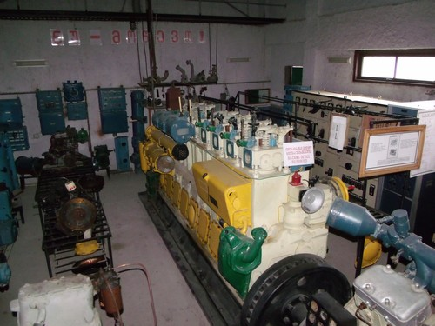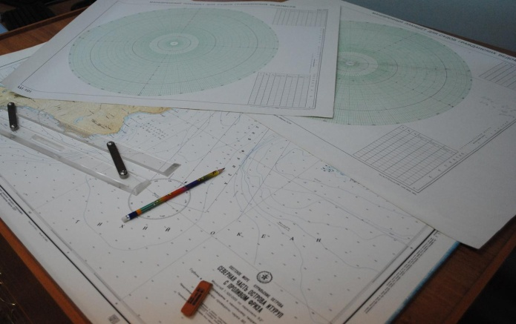

შპს ბუსსს ანრი მჭიდროდ თანამშრომლობს სხვადასხვა საერთაშორისო კრუინგულ და გემთმფლობელ კომპანიებთან, რათა უზრუნველყოს წარჩინებული სტუდენტების საცურაო პრაქტიკა და კურსდამთავრებულთა დასაქმება.

მეზღვაურთა მომზადება, გადამზადება, სერტიფიცირება
მეზღვაურთა მომზადება/გადამზადება, სერტიფიცირება მიმდინარეობს შპს ბუსსს ანრის წვრთნისა და სერტიფიცირების ცენტრში.
შპს ბუსსს ანრის წვრთნისა და სერტიფიცირების ცენტრი აღიარებულია სსიპ საზღვაო ტრანსპრტის სააგენტოს მიერ.
წვრთნისა და სერტიფიცირების ცენტრში კურსები ტარდება საერთაშორისო, ეროვნული და საერთაშორისო საზღვაო ორგანიზაციის (IMO) მოდელ კურსების მოთხოვნათა შესაბამისად შემუშავებული პროგრამებით. სწავლების, მომზადების პროცესი მომდინარეობს შემუშავებული, დამტკიცებული და აღიარებული პროგრამების საფუძველზე, ვიდეო მასალის, კურსის შესაბამისი სიმულატორების გამოყენებით. სრულყოფილი პრაქტიკული მეცადინეობების ჩასატარებლად სასწავლებელს გააჩნია თ/მ “კაპიტანი ოთარ ჩახვაძე”, სწრაფმავალი და სამაშვლეო კატარღები, მოტონავი, სამაშველო ტივი, კაპიტნის ხიდურის სიმულატორი, ხმელეთზე განთავსებული ხანძარსაწინააღმდეგო სიმულატორი, რადილოკაციური და ავტომატური რადიოლოკაციური სიმულატორი, რეალური სამანქანო განყოფილება, ლაბორატორიები და საამქროები, რეალური გემის მოდელი, საცურაო აუზი და სხვა.
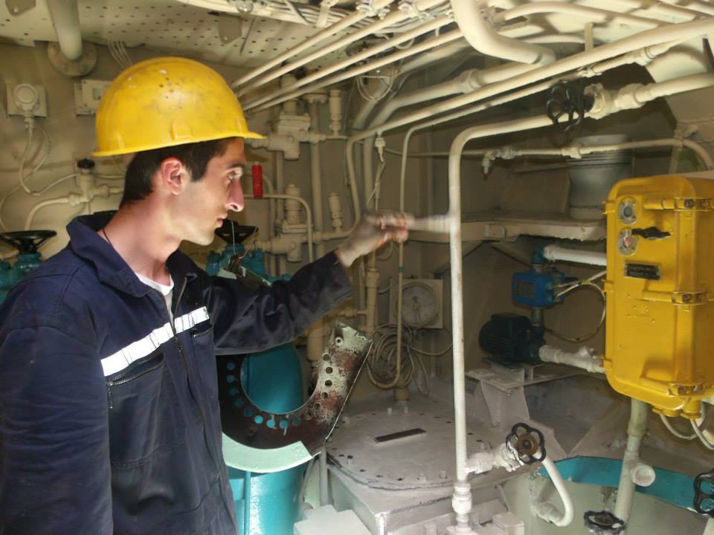

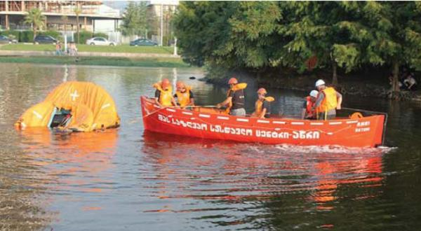
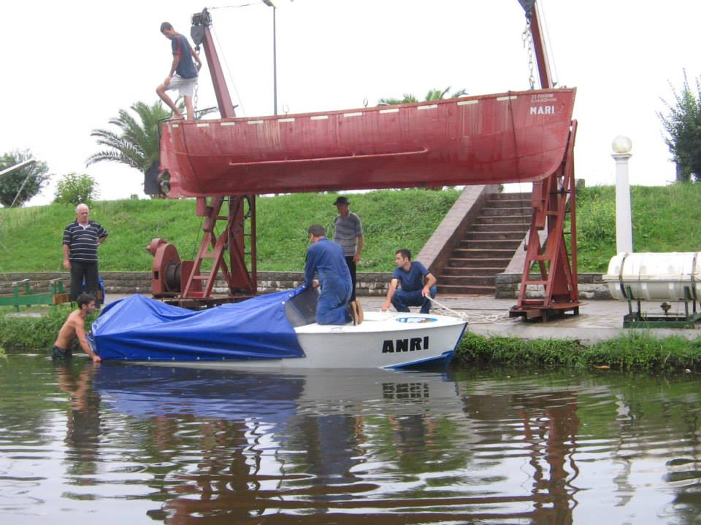
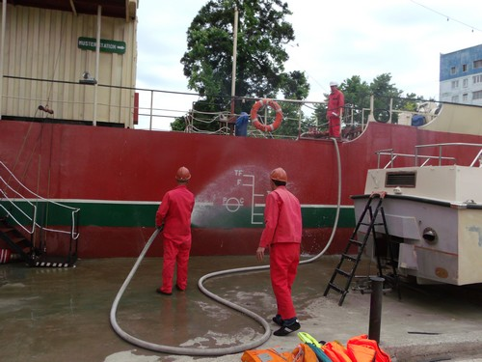

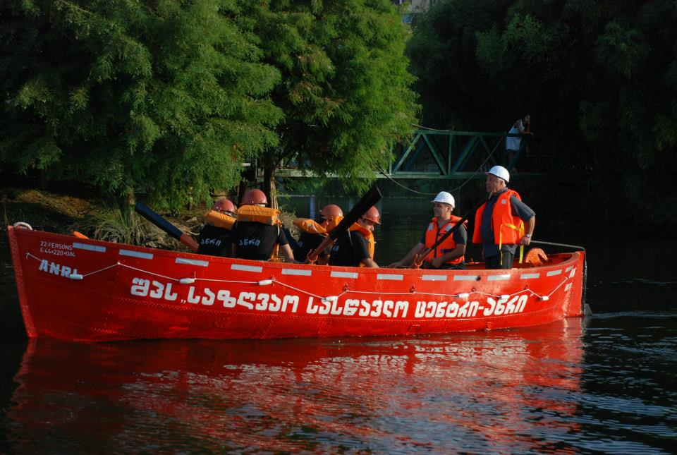
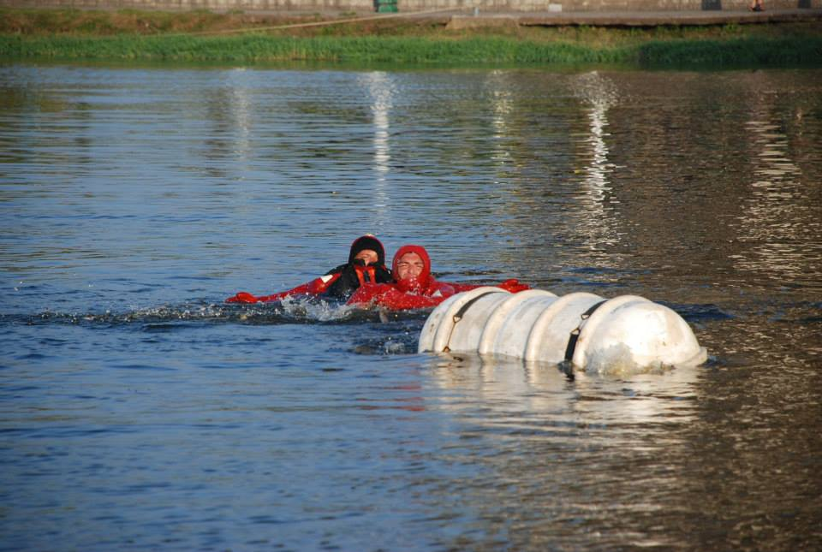
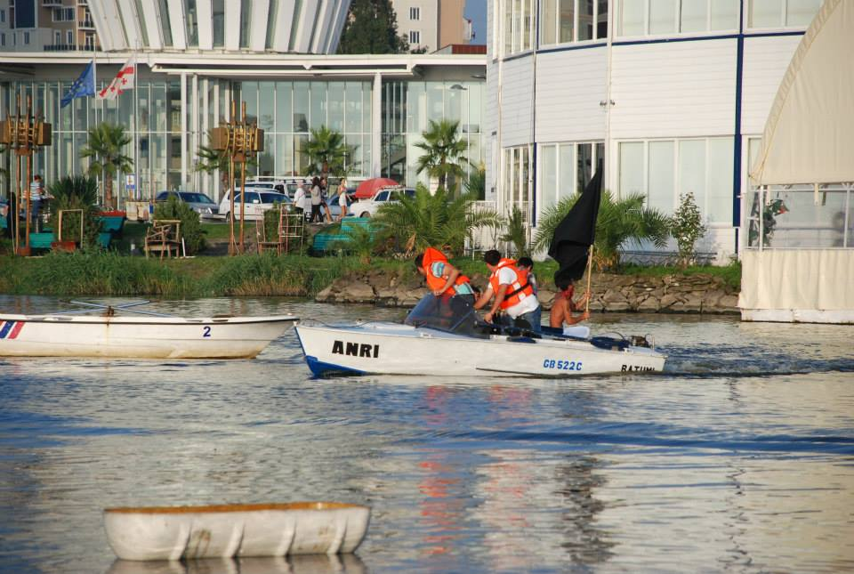
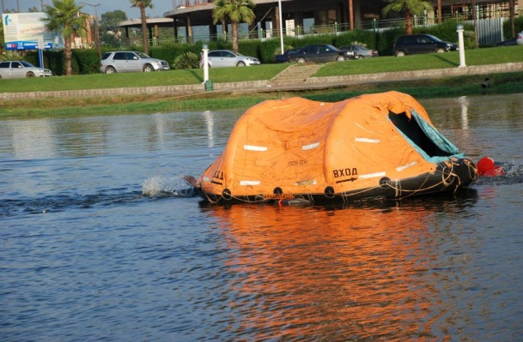
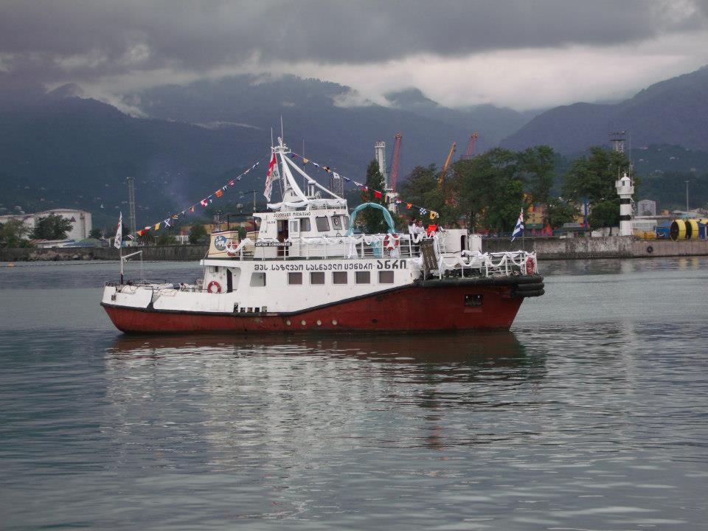

ბიბლიოთეკა

შპს ბათუმის უმაღლესი საზღვაო საინჟინრო სასწავლებელი ანრის ბიბლიოთეკის წიგნადი ფონდი აღემატება 8591 წიგნს, მათ შორის არის ქართული, რუსული და ინგლისური გამომცემლობები.
ბიბლიოთეკაში აგრეთვე აღრიცხვაზეა 602 ც. დისკზე ჩაწერილი სასწავლო პროგრამა და/ან ვიდეო მასალა, ბიბლიოგრაფია.
სისტემურად მიმდინარეობს წიგნადი ფონდის განახლება.
ბიბლოთეკაში არის ელექტრონულ, ანბანური და თემატური კატალოგები ქართულ, ინგლისურ და რუსულ ენებზე. მკითხველს შეუძლია ისარგებლოს ელექტრონული ბიბლიოთეკით, რომელიც ურზუნველყოფილია საერთაშორისო ქსელში ჩართულობით. დანერგილია EVEGREEN - ის სისტემა, LSM ინტეგრირებული საბიბლიოთეკო სისტემის სერვისის მიწოდება, რომელიც მკითხველისათვის მოსახერხებელი და კომფორტულია და სასწავლებლის შიდა მონაცემების გარდა, შეიცავს გარე ელექტრონულ რესურსებს, კერძოდ MARR ჩაწერის გარეთა მხარე, რომელსაც უყურებს მომხმარებელი, ნებისმიერ მკითხველს შეუძლია საკუთარი სურვილისამებრ მოიძიოს მისთვის საინტერესო წიგნი ბიბლიოთეკის ინტეგრირებულ კატალოგში. აგრეთვე ხდება ბიბლოგრაფიული ჩანაწერების მონაცემთა ბაზაში შეტანა, მონაცემების გადმოწერის ფუნქციის არსებობა, ჩანაწერების გაცვლა .
ბიბლიოთეკა აღჭურვილია პერსონალური კომპიუტერებით, აგრეთვე დოკუმენტაციის ამოსაბეჭდი და გასამრავლებელი ტექნიკით.
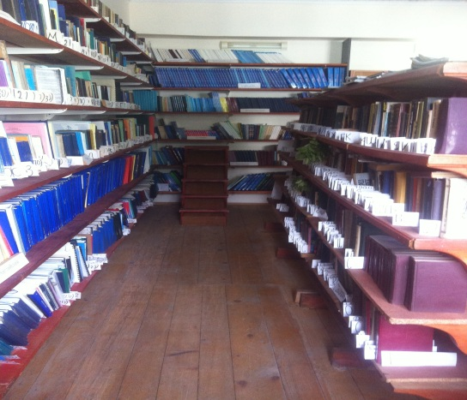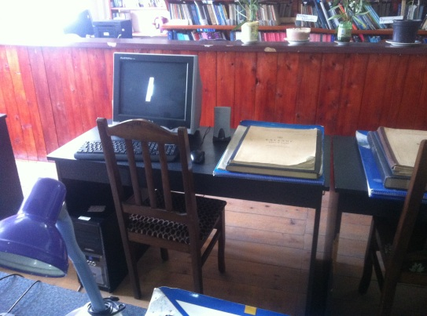

საერთო საცხოვრებელი

საქართველოს სხვა რეგიონებიდან თუ საზღვარგარეთიდან ჩამოსული სტუდენტებისთვის სასწავლებელში კეტილმოწყობილია საერთო საცხოვრებელი და კვების ბლოკი.
საერთო საცხოვრებელის ოთახები განკუთვნილია 2, 4 , 6 და 8 სტუდენტისთვის. ყოველ ოთახში არის ტელევიზორი, მაცივარი, სველი წერტილი და საშხაპე.
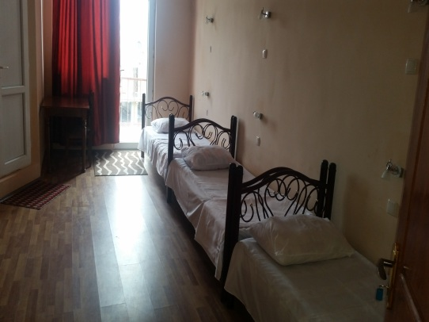
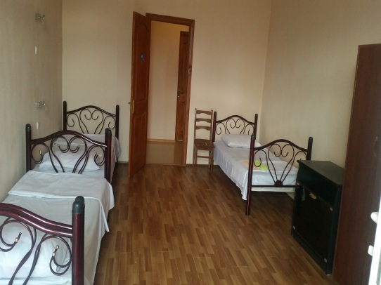
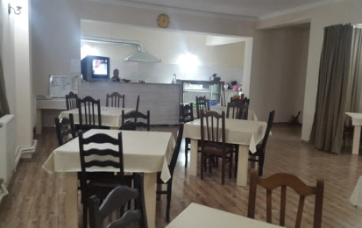
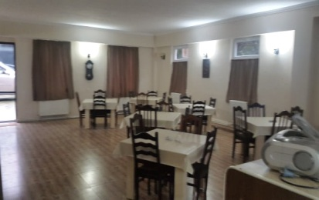
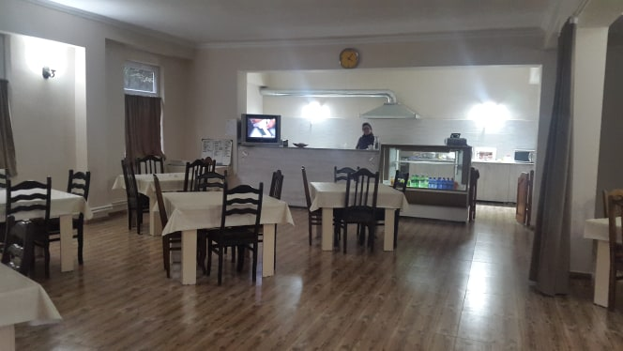
სასადილო

სასწავლებელში არის სასადილო

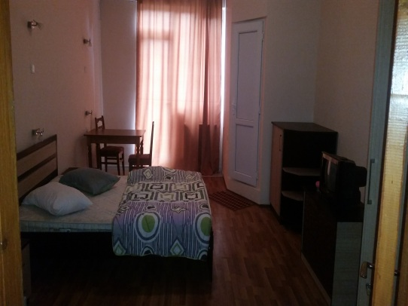

სტუდენტების აქტივობები

სასწავლებლის სტუდენტებისტის უზრუნველყოფილია დასვენებისა და გართობის პირობები.
მონაწილეობენ სხვადასხვა კულტურულ, მასობრივ, სპორტულ ღონისძიებებში.
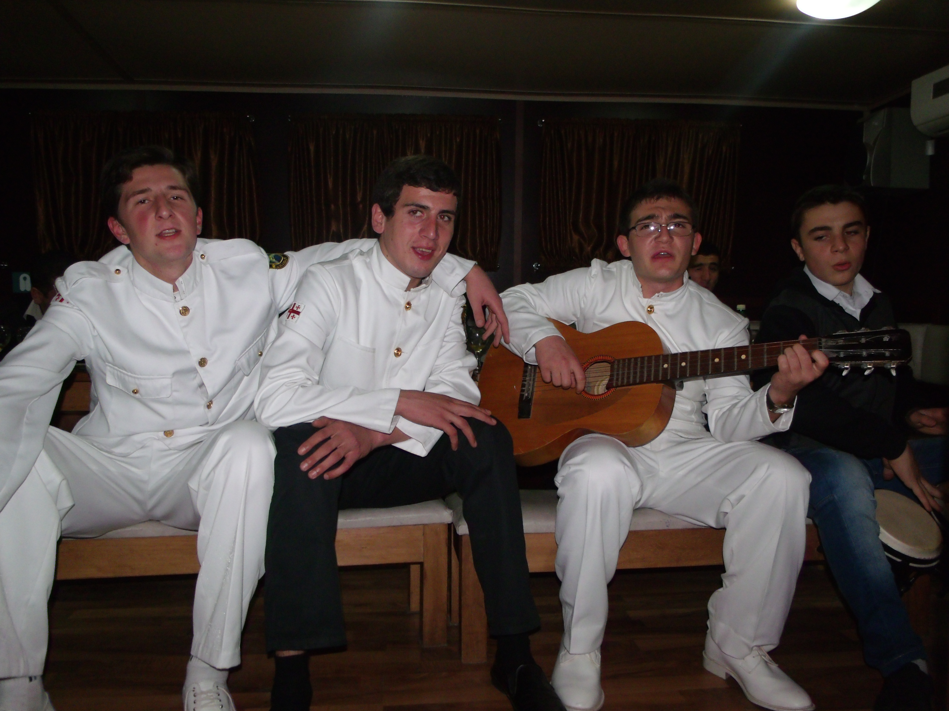
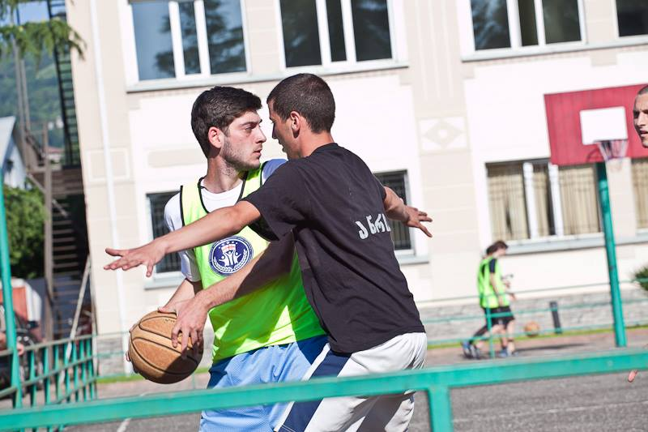
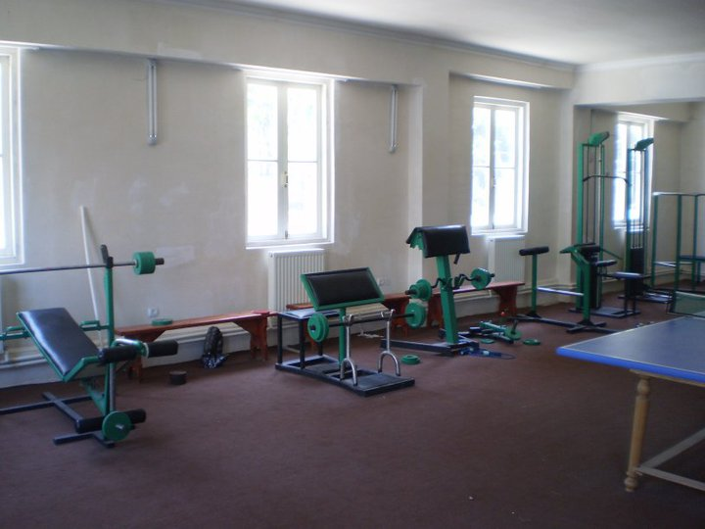
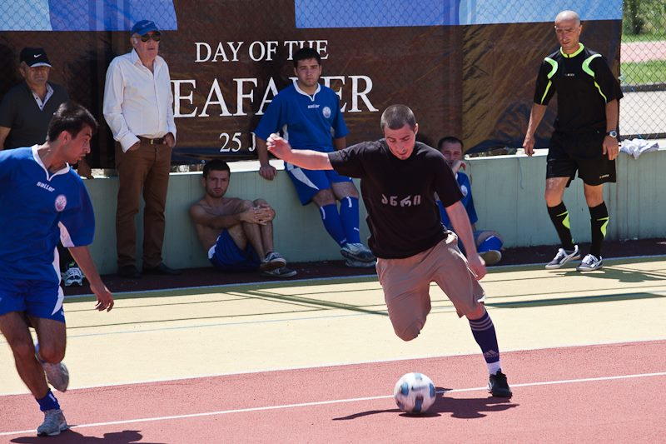
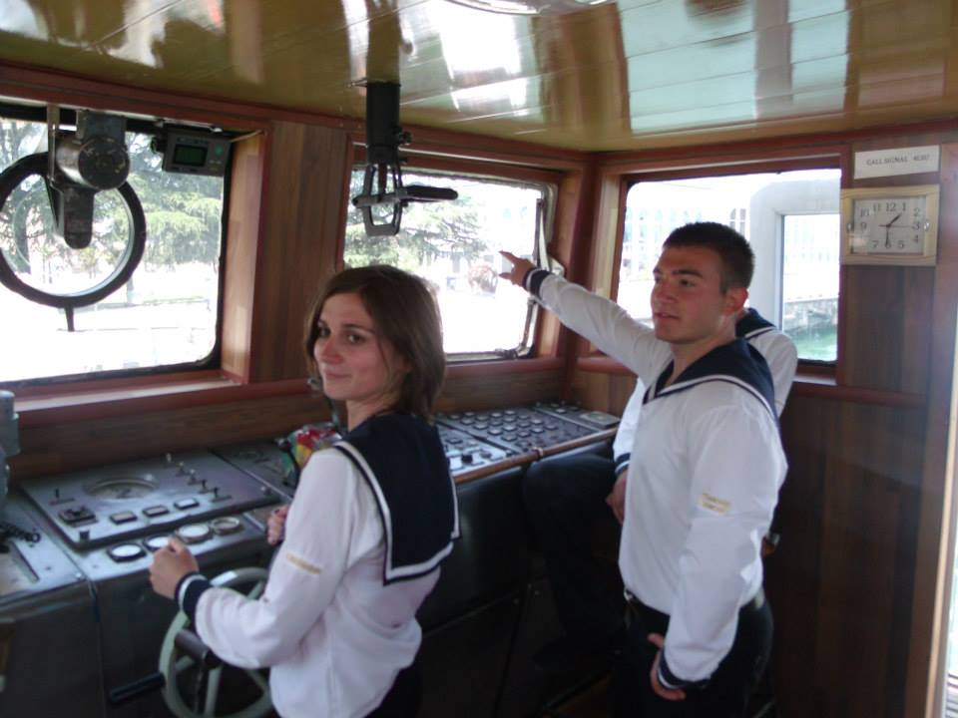
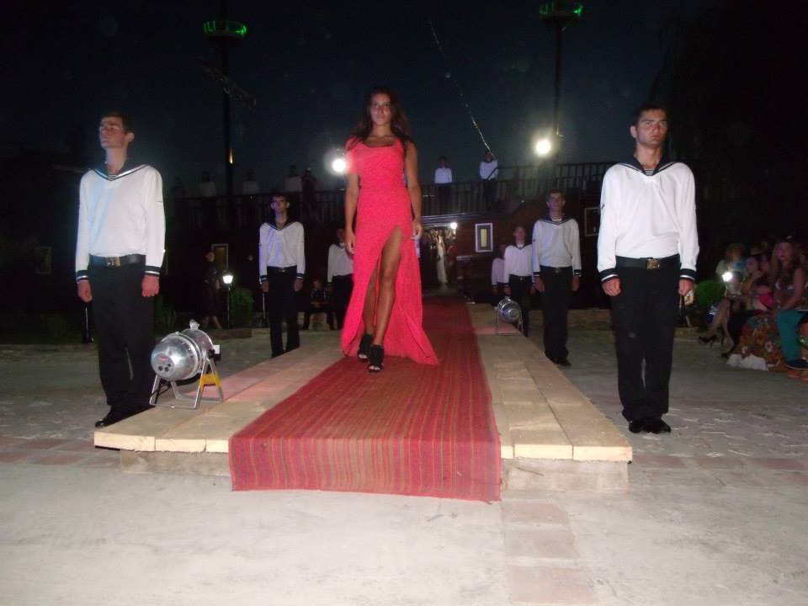
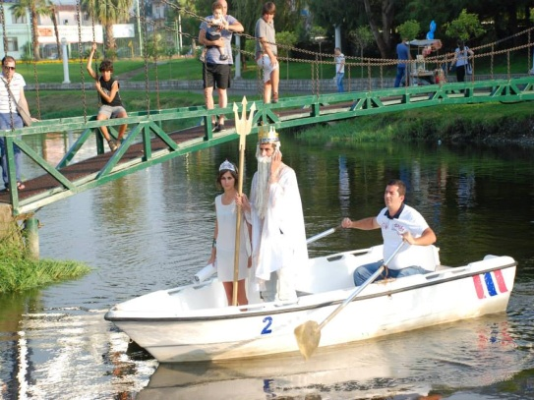
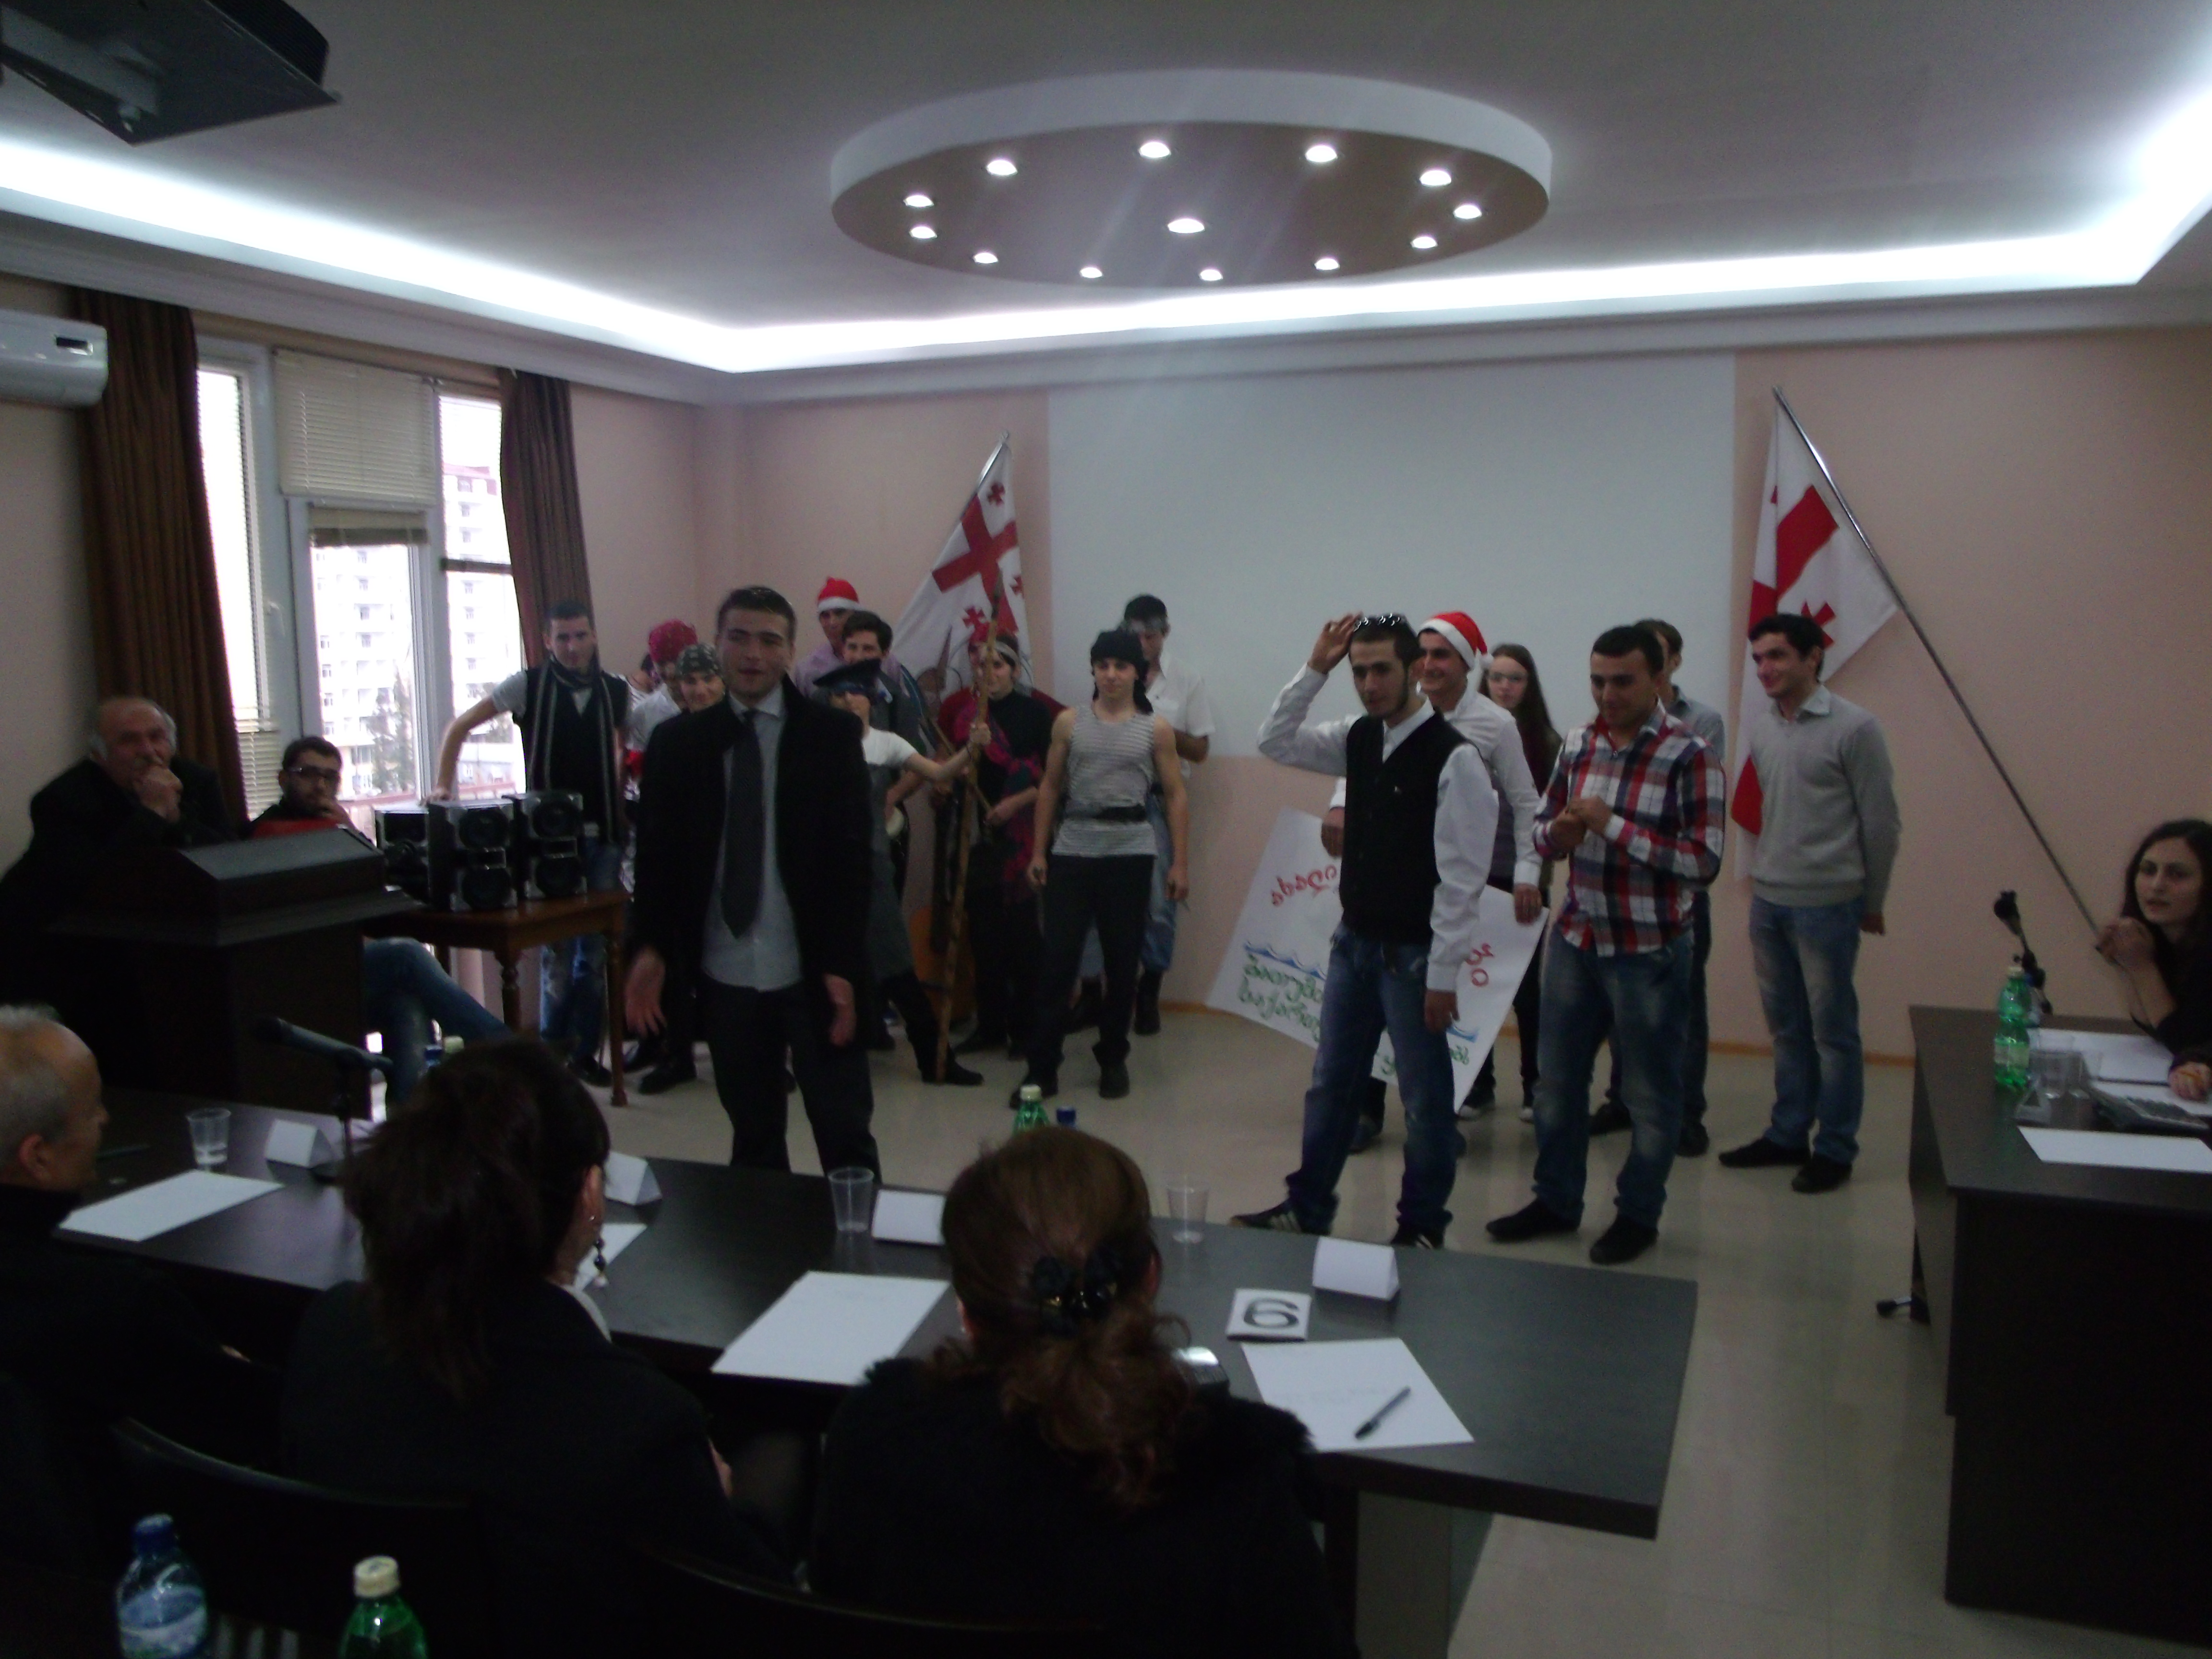
შპს ბუსსს ანრის პერსონალი
შპს ბუსსს ანრის ხელმძღვანელობს გენერალური დირექტორი, რექტორი ანზორ დიასამიძე, რომელიც არის შორეული ნაოსნობის კაპიტანი, ტ.მ.დოქტორი, პროფესორი. ის არ იშურებს ენერგიას და ძალისხმევას აღზარდოს განათლებული მეზღვაურები, აწარმოოს საზღვაო სპეციალისტების მაღალ ხარისხიანი მომზაადება/გადამზადება.
შპს ბუსსს ანრიში დასაქმებულია 100ზე მეტი ტანამშრომელი, მათ შორის საშტატო პერსონალი, პედაგოგები და აკადემიური პერსონალი.
ლექციებს და კურსებს კითხულობს გამოცდილი საზღვაო სპეციალისტები, კვალიფიცირებული პედაგოგები, პროფესორ-მასწავლებლები.
სასწავლებელი ხელს უწყობს პერსონალის კვალიფიკაციის ამაღლებას. შეძლებისამებრ თანამშრომლები გადის შესაბამის ტრენინგებს, ესწრებიან სხვადასხვა სახის სემინარებს, კონფერენციებს, შეხვედრებს და ა.შ.
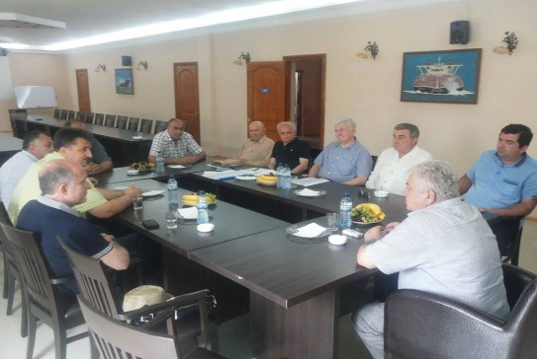
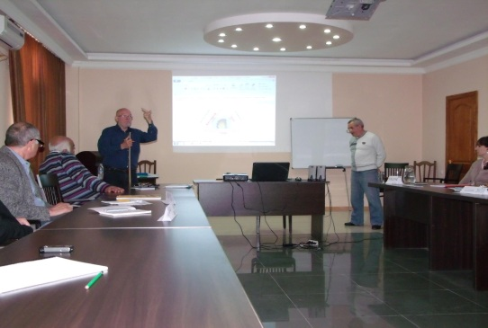
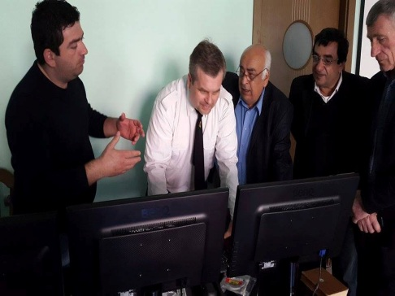

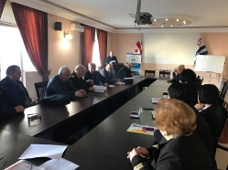
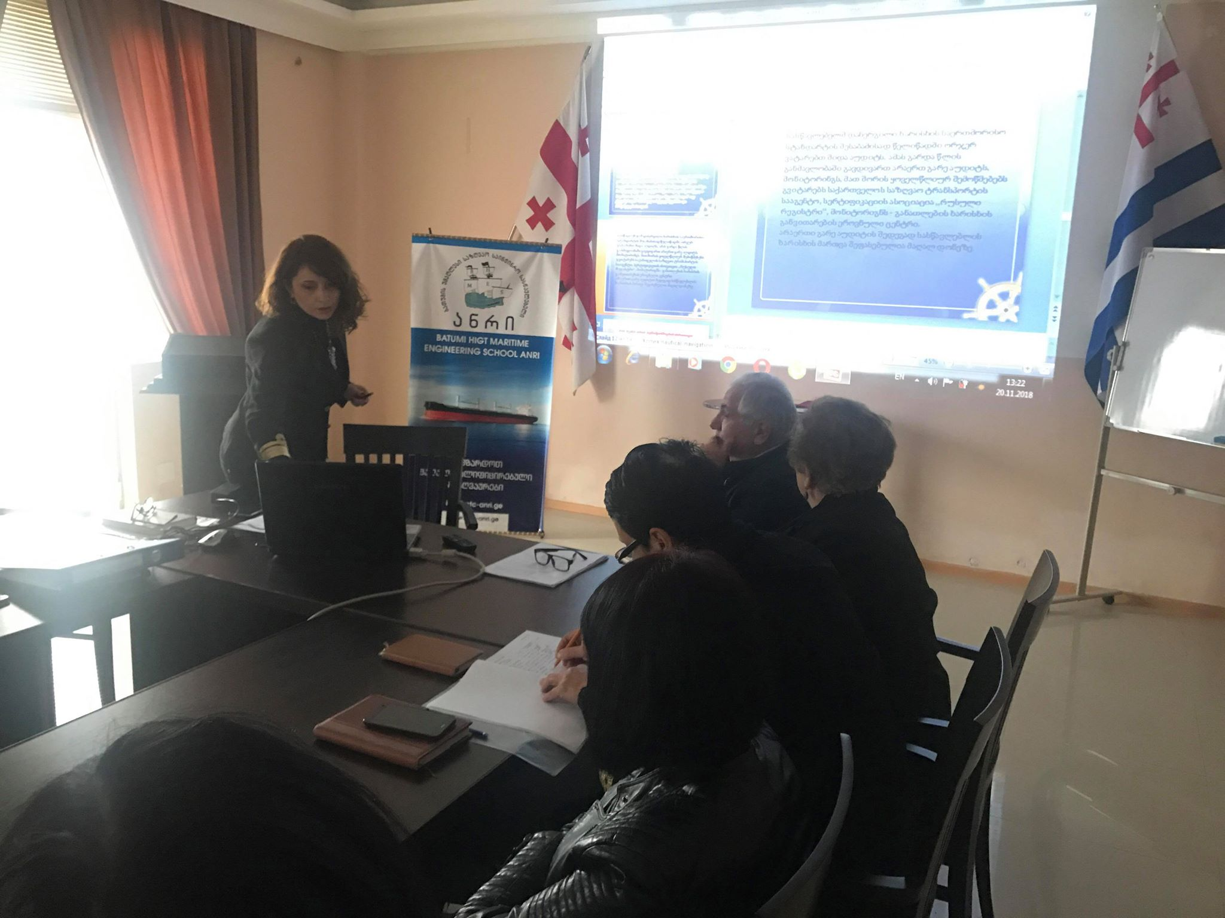
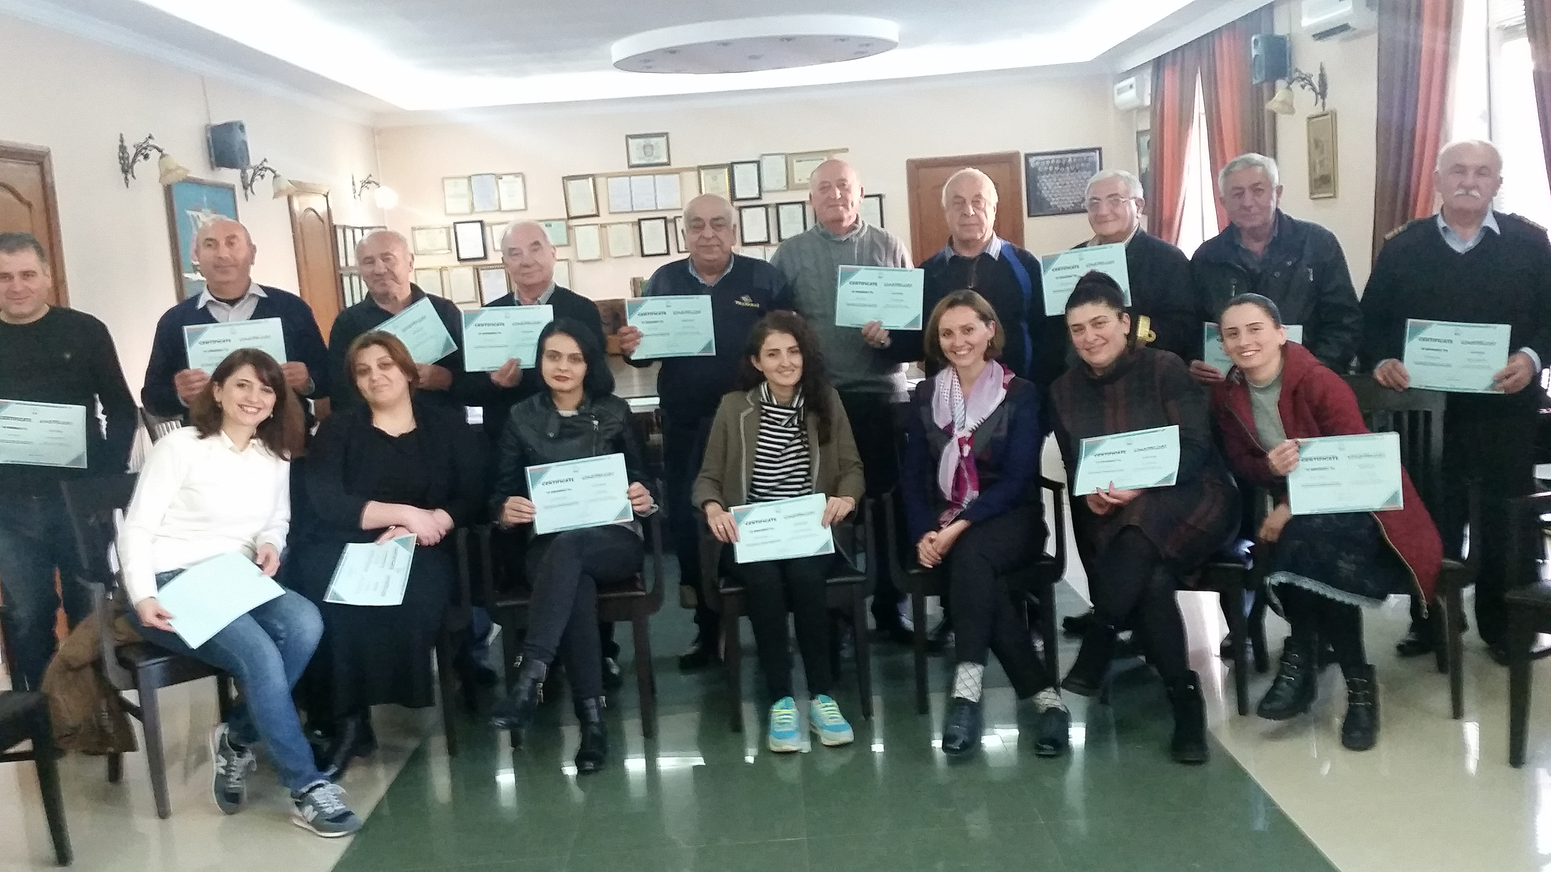
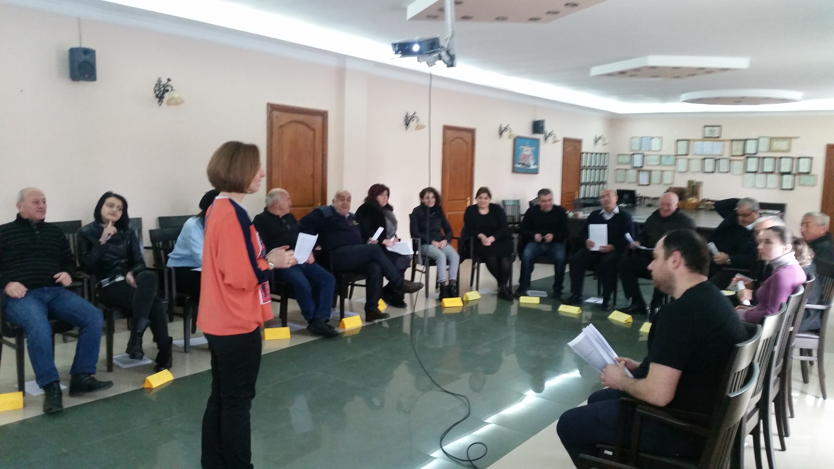
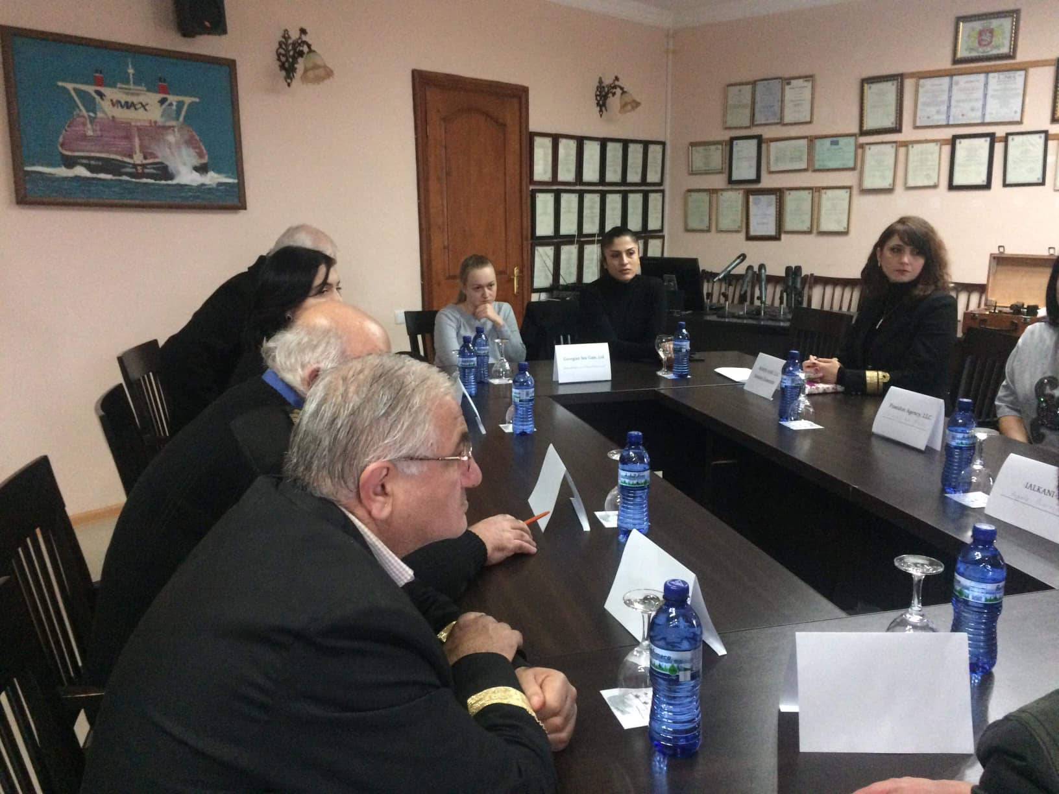
თანამშრომლობა სხვა სასწავლებლებთან
შპს ბუსსს ანრის გაფორმებული აქვს ურთიერთთანამშრომლობის ხელშეკრულებები არაერთ გემთმფლობელ და საკრუინგო კომპანიასთან.
ურთიერთთანამშრომლობის საგანია სასწავლებლის სტუდენტებისთვის საზღვაო პრაქტიკის უზრუნველყოფა და შემდგომი დასაქმება, მეზრვაურების სერტიფიცირება და სხვა საზღვაო საქმესთან და სასწავლებლის საქმიანობასთან დაკავშირებული საკითხები.
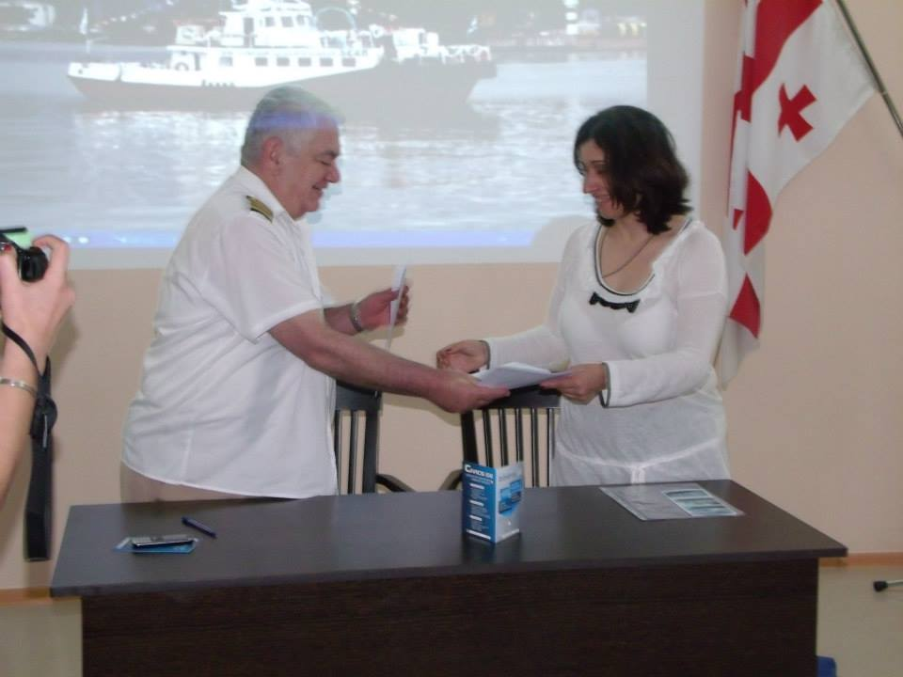
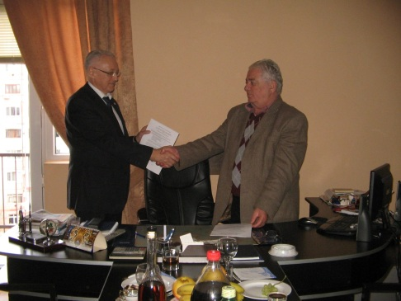
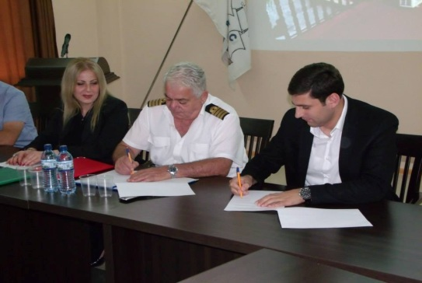

კატალოგის შემმუშავებელი:
სასწავლო განყოფილების უფროსი გურამ ქათამაძე

სასწავლო განყოფილების სმს სპეციალისტი ლია ფარტენაძე

